建设项目环境影响报告表

项目名称： 揭东区玉湖镇区污水处理厂工程项目
建设单位（盖章）：揭阳市揭东区住房和城乡规划建设局

编制日期：二〇一九年九月
国家生态环境部制

《建设项目环境影响报告表》编制说明
《建设项目环境影响报告表》由具有从事环境影响评价工作资质的单位编制。
- 项目名称──指项目立项批复时的名称，应不超过30个字（两个英文字段作一个汉字）。
- 建设地点──指项目所在地详细地址，公路、铁路应填写起止地点。
- 行业类别──按国标填写。
- 总投资──指项目投资总额。
- 主要环境保护目标──指项目区周围一定范围内集中居民住宅区、学校、医院、保护文物、风景名胜区、水源地和生态敏感点等，应尽可能给出保护目标、性质、规模和距厂界距离等。
- 结论与建议──给出本项目清洁生产、达标排放和总量控制的分析结论，确定污染防治措施的有效性，说明本项目对环境造成的影响，给出建设项目环境可行性的明确结论。同时提出减少环境影响的其他建议。
- 预审意见──由行业主管部门填写答复意见，无主管部门项目，可不填。
- 审批意见──由负责审批该项目的环境保护行政主管部

一、建设项目基本情况
项目名称 | 揭东区玉湖镇区污水处理厂工程
建设单位 | 揭阳市揭东区住房和城乡规划建设局
法人代表 | 李旭波 |  | 联系人 |  |  |  |  | 徐焕新
通讯地址 | 广东省揭阳市揭东区滨江路
联系电话 | 13822982333 | 传真 |  | / |  | 邮政编码 |  |  | 51500
建设地点 | 揭阳市玉湖镇赤坎经联社
立项审批审门 | / |  |  |  | 批准文号 |  | /
建设性质 | 新建 | 行业类别及代码 |  |  | D4620污水处理及其再生利用
占地面积（m²） | 2000 |  |  |  | 建筑面积（m²） |  |  |  |  | 241.22
总投资（万元） | 436.13 | 其中环保投资（万元） |  |  | 436.13 | 环保投资占总投资比例 |  |  |  | 100%
投产日期 |  | 2020年9月
工程内容及规模：

1.1项目由来
揭东区的发展日新月异，但城镇基础建设未能跟上发展的要求，随着城镇化的建设，对原有生态环境破坏日趋加剧，城市水环境污染尤为严重。生活污水的不达标排放会对区域及周边水环境造成严重的环境污染，对下游水体环境造成一定影响。目前揭东县城已有一座污水处理厂，位于县城东区的车田河与枫江交汇口西侧，占地面积为78004m²，设计处理规模4.5万t/d，服务区域在县城规划区内，已于已投产使用，投产处理规模为4.5万t/d。由于玉湖镇区距离县城中心相对较远，且揭东县县污水厂目前运行负荷余量有限，目前该区域污水也未纳入揭东县污水处理厂，污水无序自排的情况大量存在，大量污水未经处理就直接排入榕江，对环境及水体水域污染极大，严重制约着揭东县社会与经济的发展，损害人民的身体健康。为了改变玉湖镇区污水排放现状，为揭东县城的社会与经济发展创造良好环境，同时为县城居民创造一个舒适的宜居环境，揭阳市揭东区住房和城乡规划建设局拟新建总处理规模为550m³/d的揭东区玉湖镇区污水处理厂，主要收纳玉湖镇政府周边村民近1000户，人口约3000人的生活污水。
为保证项目建设与环境保护同步、协调发展，根据《中华人民共和国环境保护法》、《中华人民共和国环境影响评价法》及《建设项目环境保护管理条例》的有关规定，一切可能对环境产生影响的新建、扩建或改扩建项目均必须实行环境影响评价审批制度。根据《建设项目环境保护管理条例》和国家环保部第44号令（国家环保部2017年9月1日）以及国家生态环境保护部第1号令（2018年4月28）《关于修改<建设项目环境影响评价分类管理名录>部分内容的决定》的有关规定，本项目属于三十三、水的生产和供应业；96生活污水集中处理（其他），按照分类管理名录要求需编制环境影响报告表。揭阳市揭东区住房和城乡规划建设局委托天津天祥达环境科技有限公司进行本项目环境影响评价工作。本项目评价内容为污水处理规模550m³/d污水处理厂建设，不包括配套管网建设。接受委托后，我公司随即派出环评技术人员进行现场踏勘、同类工程类比调查、资料图件收集等技术性工作，在工程分析和调查研究基础上，按照《建设项目环境影响评价技术导则》规范要求，编制本环境影响报告表。

1.2工程概况
1.2.1项目概况
- 项目名称：揭东区玉湖镇区污水处理厂工程项目
- 建设单位：揭阳市揭东区住房和城乡规划建设局
（3）建设性质：新建
（4）建设地点：揭阳市玉湖镇浮山村赤坎经联社
（5）项目投资总额：436.13万元
1.2.2、项目主要建设内容及规模
（1）建设规模
本项目污水处理设计规模为550m³/d。
（2）服务范围及人口：本项目服务范围为玉湖镇政府周边村民近1000户，人口约3000人，服务面积约0.6平方公里。
（3）处理工艺
本项目采用“水解协同反消化+接触氧化+人工湿地污水处理工艺+紫外消毒”，出水达到广东省地方标准《水污染物排放限值》（DB44/26-2001）第二时段一级标准及《城镇污水处理厂污染物排放标准》(GB18918-2002)一级A标准的较严值后排入榕江北河支流。
（4）污水量预测
1）生活用水水量
根据《广东省用水定额》（DB44/T1461-2014），居民生活用水定额表如下表所示：

表1-1 居民生活用水定额表
分类 | 地区类别 | 定额单位 | 定额值
城镇居民 | 特大城镇 | L/（人·d） | 200
城镇居民 | 大城镇 | L/（人·d） | 185
城镇居民 | 中等城镇 | L/（人·d） | 180
城镇居民 | 小城镇 | L/（人·d） | 155
农村居民 | 珠江三角洲地区 | L/（人·d） | 150
农村居民 | 其他地区 | L/（人·d） | 140

玉湖镇属于小型城镇，则居民生活用水量指标取155L/（人·d）。则规划期内生活用水量为：

表1-2 综合生活用水预测一览表
规划  年限 | 人口（人） | 日居民生活用水量指标L/（人·d） | 日用水量（m³/d）
2030 | 3000 | 155 | 465

综上，预测本项目收纳污水量计算如下：污水量=日用水量×日变化系数×污水排放系数×污水收集率×地下水入渗系数，计算结果见下表。

表1-3 分项定额法污水量计算表
规划年限 | 日用水量(m³/d) | 日变化系数 | 污水排放系数 | 污水收集率 | 地下水渗入系数 | 计算污水量(m³/d)
2030 | 465 | 1.2 | 0.9 | 0.9 | 1.2 | 542.4

根据对纳污片区污水量的预测分析，本项目污水处理总设计规模为550m³/d。
1.3项目组成
本项目主要工程内容见表1-4。
表1-4 项目主要工程内容一览表
工程分类 | 项目名称 | 结构规模 | 单位 | 数量 | 备注
主体工程 | 综合处理间 | 钢筋混凝土17.4m×9.0m | 座 | 1 | 新建，半埋式
主体工程 | 人工湿地 | 44m×20.25m | 座 | 1 | 新建
主体工程 | 紫外消毒及计量池 | 钢筋混凝土  3m×1m | 座 | 1 | 新建
公用工程 | 供水 | 市自来水厂供应
公用工程 | 排水 | 雨污分流，雨水经收集后排入榕江北河支流，生活污水经化粪池处理后接入厂区的污水处理系统
公用工程 | 供电 | 依托玉湖镇电力局供电
环保工程 | 废气 | 采用掩蔽、遮盖等方式防止臭气扩散
环保工程 | 废水 | 生活污水经处理后达到广东省地方标准《水污染物排放限值》（DB44/26-2001）第二时段一级标准及《城镇污水处理厂污染物排放标准》(GB18918-2002)一级A标准的较严值后通过管道排入榕江北河支流
环保工程 | 噪声 | 合理布局，减振、隔声、消声、绿化降噪等
环保工程 | 固体废物 | 生活垃圾交环卫部门统一处理；含水污泥定期外运市区污水处理厂合并处理
1.4项目主要构筑物/设备
本项目主要构筑物、主要设备情况见表1-5、1-6。
表1-5 主要构筑物一览表
编号 | 名 称 | 型号规格 | 单位 | 数量 | 备注
一 | 污水综合处理间
1 | 仪表室 | 4.5m×1.4m | 座 | 1 | 地上
2 | 控制室 | 4.5m×3.3m | 座 | 1 | 地上
3 | 配电房 | 4.5m×3.3m | 座 | 1 | 地上
4 | 风机房及加药间 | 9.0m×3.5m | 座 | 1 | 地上
5 | 格栅渠 | 9.0m×1.4m | 座 | 1 | 埋地
6 | 调节池 | 9.0m×6.8m | 座 | 1 | 埋地
7 | 储泥池 | 2.5m×3.5m | 座 | 1 | 埋地
8 | 水解反硝化池 | 9.0m×3.8m | 座 | 1 | 半埋
9 | 接触氧化池 | 9.0m×2.4m | 座 | 1 | 半埋
10 | 絮凝沉淀池 | 9.0m×3.0m | 座 | 1 | 半埋
二 | 人工湿地
1 | 平流区人工湿地 | 20.0m×5.0m | 座 | 1
2 | 升流区人工湿地 | 20.0m×7.0m | 座 | 1
3 | 垂直流区人工湿地 | 20.0m×30.0m | 座 | 1
三 | 紫外消毒及巴氏计量槽
1 | 一体化紫外线消毒装置及巴氏计量槽 | 0.99m×3.0m | 座 | 1

表1-6 主要设备一览表
编号 | 名 称 | 型号规格 | 单位 | 数量 | 备注
一 | 污水综合处理间
1 | 铸铁镶铜附壁闸门 | D400 | 个 | 1 | 进水管，配手动启闭机
2 | ZGC型旋转式固液分离机 | B=0.8m，θ=75。，栅隙5mm，N=0.75kw | 套 | 1
3 | 潜水污水泵 | Q=50m³/h，H=10m，N=3.7KW | 台 | 2 | 进水提升1用1备
4 | 潜水污水泵 | Q=35m³/h，H=8m，N=2.2KW | 台 | 3 | 回流2用1备
5 | 潜水污水泵 | Q=35m³/h，H=8m，N=2.2KW | 台 | 1 | 剩余污泥泵
6 | 罗茨风机 | Q=1.8m³/min，H=7m，N=5.5KW | 台 | 2 | 曝气1用1备
7 | 微孔曝气器 | D215 1.5~2m³/h | 个 | 64 | 接触氧化区
8 | 沉淀斜板填料 | 250*250*1000 | m³ | 8 | 沉淀区
9 | 排泥刀闸阀 | DN100 PN=1.0MPa | 个 | 10 | 排泥区
10 | 固定生物膜填料 | L=4500 | m³ | 88 | 反硝化区
11 | 固定生物膜填料 | L=5500 | m³ | 70 | 接触氧化区
12 | 隔膜计量泵 | Q=1.0L/h，H=30m，N=0.1KW | 台 | 2 | 混凝沉淀区
13 | PAC储药罐 | 1m³ | 个 | 1 | 混凝沉淀区
14 | JB搅拌机 | JBZ200 120rpm，N=0.75KW | 台 | 2
二 | 人工湿地
1 | 平流区人工湿地 |  | m² | 100
2 | 升流区人工湿地 |  | m² | 140
3 | 垂直流区人工湿地 |  | m² | 600
4 | 电动阀门 | DN150 | 个 | 2
5 | 配电箱 |  | 台 | 1
6 | 超声波液位计 |  | 台 | 1
7 | 高能牧草 |  | 株 | 5243
三 | 一体化紫外线消毒装置及巴氏计量槽
1 | 紫外线模块组 |  | 组 | 2
2 | 紫外线灯管 |  | 支 | 4 | 每支320W
3 | 电子镇流器 |  | 只 | 4
4 | 控制中心及配电中心 |  | 套 | 1
5 | 自动机械清洗系统 |  | 套 | 1
6 | 空压机 |  | 台 | 1 | 功率1.5KW
7 | 水位控制系统 |  | 套 | 1
8 | 液位计 |  | 套 | 1
9 | 石英套管 |  | 支 | 4
1.5污水处理厂进、出水质指标
本项目揭东区玉湖镇污水处理厂为生活污水处理厂，仅收纳玉湖镇政府周边村民产生的生活污水，项目污水处理厂设计进出水水质见表1-7，污水处理排放应达到广东省地方标准《水污染物排放限值》（DB44/26-2001）第二时段一级标准及《城镇污水处理厂污染物排放标准》(GB18918-2002)一级A标准的较严值。
表1-7 设计进出水水质表 单位：mg/L
项目 | CODcr | BOD₅ | SS | NH₃-N | TP | TN | PH
设计进水水质 | 220 | 100 | 120 | 15 | 4 | 25 | 6~9
设计出水水质 | ≤40 | ≤10 | ≤10 | ≤5 | ≤0.5 | ≤15 | 6~9
去除率（%） | ≥81.8 | ≥90.0 | ≥91.7 | ≥66.7 | ≥87.5 | ≥40.0 | -
1.6公用工程方案
1.6.1供水
本项目用水主要为工作人员生活用水。厂区内给水管接自厂区外市政自来水总管，同时考虑消防用水量。厂区内排水分区集中后就近排入雨水管或就近排入附近榕江北河支流，厂区内生活污水经化粪池处理后通过厂区内污水管进入厂区污水处理系统一起处理。
1.6.2排水
本项目实行“雨污分流”制排水，雨水通过雨水口及管道收集排入市政雨水管网。
本项目员工生活污水经三级化粪池预处理后纳入本项目进行处理，出水水质执行广东省地方标准《水污染物排放限值》（DB44/26-2001）第二时段一级标准及《城镇污水处理厂污染物排放标准》(GB18918-2002)一级A标准的较严值，尾水排入榕江北河支流，最后排入榕江北河。
1.6.3供电
本项目依托玉湖镇电力局供电，采用双回路10kV双电源。
1.7项目平面布置

项目总占地面积2000平方米，厂区主入口设在厂区北面，厂区的生产区内，按照工艺流程布置污水综合处理间（含集成格栅、水解反消化池、接触氧化池、沉淀池、风机房、配电房、仪表间等）、人工湿地、紫外消毒计量渠等，使得工艺流程较顺畅，管线短、交叉少。
1.8劳动定员及工作制度
本项目施工期为2019年10月-2020年10月，建设周期12个月，施工人数40人。项目已建成运营后，工作员工6人，三班制，每班工作8h，年工作365d，工作员工在厂区内用餐
1.9项目产业政策符合性分析
本项目是城市污水集中治理工程，根据《产业结构调整指导目录（2011年本）（2013年修正）》，本项目属于鼓励类“三十八、环境保护与资源节约综合利用：15、“三废”综合利用及治理工程”。因此，本项目符合国家产业政策的有关要求。
1.10规划相符性
《国家环境保护“十三五”规划》提出要全面加强城镇污水处理及配套管网建设，加大雨污分流、清污混流污水管网改造，优先推进城中村、老旧城区和城乡结合部污水截流、收集、纳管，消除河水倒灌、地下水渗入等现象。到2020年，全国所有县城和重点镇具备污水收集处理能力，城市和县城污水处理率分别达到95%和85%左右，地级及以上城市建成区基本实现污水全收集、全处理。
《广东省环境保护“十三五”规划》提出：优先完善污水处理厂配套管网。强化城中村、老旧城区和城乡结合部污水截流、收集。现有合流制排水系统应加快实施雨污分流改造，难以改造的，应采取沿河截污、调蓄和治理等措施。新建、扩建污水处理设施和配套管网须同步设计、同步建设、同时投运。
《广东省环境保护规划纲要(2006－2020 年)》提出：到2010 年，全省城镇生活污水处理率达60%以上，其中山区达到50%以上，全省60%以上的中心镇要建成污水集中处理设施；到2020 年，全省城镇生活污水处理率达80%以上，其中山区达到70%以上。
因此，本项目符合国家、地方相关规划政策。
1.11项目选址及平面布置合理性分析
（1）项目选址合理性分析
本项目污水处理厂以服务区域内规划、现状用水量以及污水排放量等基础资料为依据，按照统一规划、统一建设、统一管理的原则，确定污水处理厂工程建设规划为550m³/d。项目周边无医院、学校等环境敏感点，距离项目最近的居民点为东侧320m处，因此项目生产过程产生的废气、废水、噪声和固废经过保护措施后对周边环境造成影响较小。从环保角度，项目选址合理。
（2）项目污水处理厂布局合理性分析
项目总占地面积2000m²，厂区主入口设在厂区北面，厂区的生产区内，按照工艺流程布置综合处理区，人工湿地，紫外消毒及计量池等，使得工艺流程较顺畅，管线短、交叉少。该布局不仅交叉少，减少连接线路长度，且节约投资，减少线路消耗，节约运行成本。项目对周边环境影响不大，从环保角度，项目布局是合理的。
1.12项目排污口设置合理性分析
本项目的入河排污口处于项目西南侧，外排污水处理达标后随后排入榕江北河支流。项目污水处理厂正常运行情况下将污水处理达到广东省地方标准《水污染物排放限值》（DB44/26-2001）第二时段一级标准及《城镇污水处理厂污染物排放标准》(GB18918-2002)一级A标准的较严值后排放，CODcr、NH₃-N、TP等各项水质因子均能满足榕江北河支流水质要求，本排污口的设置不改变排污口所处水功能区及下游水功能的使用功能，也基本不会影响相邻水功能区的使用。

与项目有关的原有污染防治情况及主要环境问题
本项目为新建项目，项目选址地块内目前为荒草地，厂址北面隔一村道为广东蓓尔丽实业有限公司、东面、西面均为荒草地，南面为榕江北河支流，厂址范围内无原有污染。项目建设主要目的为改善玉湖镇榕江北河支流水体环境。

二、建设项目所在地自然环境简况
自然环境简况(地形、地貌、地质、气候、气象、水文、植被、生物多样性等)：
1、地理位置
揭阳市位于广东省东南部潮汕平原，地跨东经115°36′至116°37′39"，北纬22°53′至23°46′27"，东邻汕头、潮州，西接汕尾，南濒南海，北靠梅州。揭东区位于广东省东部，地处汕头、潮州、揭阳、梅州四市的中心地带，东接汕头市区和潮州市潮安区，西连榕城区，北与梅州市丰顺县接壤。揭东区属亚热带季风海洋气候，年均气温21.5度，年均降雨量1722.6毫米。
2、地貌与地质结构
揭阳市揭东区地质情况复杂，有山地、丘陵、盆地和平原4大类地貌。由北至南依次分布著山地、丘陵、盆地、平原等基本地貌类型，地势自西向东倾斜。低山高丘与谷地平原交错相间，分布不均，西北部和西南部多为丘陵、山地，西南部有峨嵋嶂山地和南阳山丘陵。中部、南部和东南部都是广阔肥沃的榕江冲积平原和滨海沉积平原均属沃土地带，适宜种植水稻及多种经济作物。
3、气象条件
北回归线斜穿揭东区，四季常青，无严寒酷暑，属亚热带季风海洋气候，年均气温21.5度，年均降雨量1722.6毫米。在气温最高的7月份，日平均气温28℃左右，日最高气温≥35℃的酷热天数，极端高温38.4度，每年在3天以内。最冷月份为一月，平均温度14.1度，极端低温2.1度。夏长冬暖春来早。年日照时数在2000小时左右，平均每天约6小时，年平均日照率为46%，平均太阳辐射强度为126卡/平方厘米。
4、水文
揭阳全市河流总长1097.5km，年均径流量62亿m³。水力理论蕴藏量44.87万kW，其中可开发装机16.22万kW，约占理论蕴藏量的36.2%。境内大气降水量较大，年均约1800—2000mm。过境容水较多，水资源极为丰富，每平方公里土地面积径流量可达125.98万m³。全市各县人均水资源占有量为1862—3080 m³，耕地亩均水资源占有量达3788—5326 m3。境内水能蕴藏量为25.1万kW。主要河流河水pH值在6.3—6.8之间，属弱酸性；硬度极低，绝大多数河段水质达到1—2级。
榕江，发源于陆丰县凤凰山，自西向东流，在汕头市牛田洋注入南海，干流长185 km，流域面积4628km²，流经揭西、揭东、榕城全境和普宁、潮阳、潮州、陆丰、丰顺等县、市的一部分。上游地势陡峻，降雨强度大，洪水汇流快，中下游比降较平缓，地势平坦。流域受洪水暴潮威胁耕地面积达88万亩，约占流域全部耕地的55%。流域地表植被较好，但支流上沙水、新西河及车田水上游水土流失较严重。最大支流是北河，干流长92 km，集水面积1692 km²，流经丰顺、揭东两县及榕城区，在炮台双溪嘴汇入榕江。五经富水是第二支流，主流河长76 km，集水面积719 km²，水资源已得到较好的开发利用。
榕江北河属榕江一级支流，发源于丰顺桐子洋，流域面积1629 km²，河流长度92km，坡降为1.14‰，自西北向东南流经丰顺的汤坑、汤南及揭东的玉湖、新亨、锡场、榕城区的榕城、渔湖等十一个镇，至炮台双溪嘴汇入榕江。北河主流为石角坝水，在汤坑以北有茜竹坑水和高沙水自西汇入。揭东县的新西河水库洪道在玉湖赤坎汇入北河。上游丰顺境内集水面积601 km²，为狭谷地带，河床较陡，流势汹急，而中游河槽弯曲狭长。北河桥闸以下属潮感区，地势平坦。

三、环境质量状况
建设项目所在地区域环境质量现状及主要环境问题（环境空气、地表水、地下水、声环境）

3.1建设项目环境功能属性
建设项目环境功能属性及执行标准见表3-1。
表3-1 建设项目所在地环境功能属性表
编号 | 项目 | 内容
1 | 地表水环境功能区 | 榕江北河支流，执行《地表水环境质量标准》（GB3838-2002）III类标准；
2 | 环境空气质量功能区 | 二类区，《环境空气质量标准》（GB3095-2012）  二级标准
3 | 声环境功能区 | 2类区，执行《声环境质量标准》（GB3096-2008）  2类标准；
4 | 是否农田基本保护区 | 否
5 | 是否风景保护区 | 否
6 | 是否污水处理厂集水范围 | 是
7 | 是否水库库区 | 否
8 | 是否自然保护区 | 否
9 | 是否生态功能保护区 | 否
10 | 是否水土流失重点防治区 | 否
11 | 是否人口密集区 | 否
12 | 是否属于生态敏感与脆弱区 | 否
13 | 是否三河、三湖、两控区 | 是，酸雨控制区

3.2地表水环境质量现状
本项目位于揭阳市玉湖镇浮山村赤坎经联社，根据项目纳污水体的水域功能，结合排污特点，对污水处理厂入榕江北河支流排污口上游500m、尾水排放口以及榕江北河支流与榕江北河交汇处三处断面的进行现状监测，具体监测内容如下。
（1）监测时间：2019年5月26日~5月28日；
（2）监测布点：共3个水环境监测断面详见下表；
表3-2 水环境监测布点一览表
监测断面序号 | 备注
W1 | 尾水入榕江北河支流上游500m
W2 | 尾水排放口
W3 | 榕江北河支流与榕江北河交汇处
（3）监测项目：pH、CODcr、BOD₅、NH₃-N、SS、总磷、总氮、石油类、DO。
（4）监测分析方法：按国家环保局颁发的《环境监测技术规范》和《地表水环境质量标准》（GB3838-2002）中的有关规定和要求进行。
（5）评价标准：SS参照执行《地表水资源质量标准》（SL63-94）中三级标准，其余监测因子执行《地表水环境质量标准》（GB3838-2002）中Ⅲ类标准。
（6）监测结果统计与评价见表3-3。
表3-3 榕江北河支流断面监测数据统计
采样  点位 | 检测  项目 | 单位 | 检测结果 |  |  | 评价
采样  点位 | 检测  项目 | 单位 | 5月26日 | 5月27日 | 5月28日 | 标准限值 | 超标率 | 最大超标倍数
W1 | pH值 | 无量纲 | 7.26 | 7.13 | 7.39 | 6-9 | 0 | 0
W1 | CODcr | mg/L | 15.9 | 16.7 | 14.6 | ≤20 | 0 | 0
W1 | BOD₅ | mg/L | 2.9 | 2.3 | 3.1 | ≤4 | 0 | 0
W1 | 氨氮 | mg/L | 0.44 | 0.47 | 0.46 | ≤1.0 | 0 | 0
W1 | 总磷 | mg/L | 0.01L | 0.01L | 0.01L | ≤0.2 | 0 | 0
W1 | SS | mg/L | 18 | 19 | 21 | ≤30 | - | -
W1 | 石油类 | mg/L | 0.038 | 0.025 | 0.041 | ≤0.05 | 0 | 0
W1 | DO | mg/L | 5.5 | 5.1 | 5.2 | ≥5 | 0 | 0
W1 | 总氮 | mg/L | 0.62 | 0.64 | 0.61 | ≤1.0 | 0 | 0
W2 | pH值 | 无量纲 | 6.99 | 7.29 | 7.42 | 6-9 | 0 | 0
W2 | CODcr | mg/L | 15.7 | 16.4 | 13.4 | ≤20 | 0 | 0
W2 | BOD₅ | mg/L | 2.5 | 3.0 | 1.9 | ≤4 | 0 | 0
W2 | 氨氮 | mg/L | 0.38 | 0.47 | 0.46 | ≤1.0 | 0 | 0
W2 | 总磷 | mg/L | 0.01L | 0.01L | 0.01L | ≤0.2 | 0 | 0
W2 | SS | mg/L | 22 | 18 | 19 | ≤30 | - | -
W2 | 石油类 | mg/L | 0.035 | 0.042 | 0.021 | ≤0.05 | 0 | 0
W2 | DO | mg/L | 5.4 | 5.5 | 5.3 | ≥5 | 0 | 0
W2 | 总氮 | mg/L | 0.61 | 0.68 | 0.72 | ≤1.0 | 0 | 0
W3 | pH值 | 无量纲 | 7.35 | 7.61 | 7.21 | 6-9 | 0 | 0
W3 | CODcr | mg/L | 15.6 | 16.7 | 13.9 | ≤20 | 0 | 0
W3 | BOD₅ | mg/L | 2.0 | 2.5 | 2.8 | ≤4 | 0 | 0
W3 | 氨氮 | mg/L | 0.55 | 0.54 | 0.46 | ≤1.0 | 0 | 0
W3 | 总磷 | mg/L | 0.01L | 0.01L | 0.01L | ≤0.2 | 0 | 0
W3 | SS | mg/L | 16 | 20 | 19 | ≤30 | - | -
W3 | 石油类 | mg/L | 0.024 | 0.042 | 0.032 | ≤0.05 | 0 | 0
W3 | DO | mg/L | 5.3 | 5.4 | 5.3 | ≥5 | 0 | 0
W3 | 总氮 | mg/L | 0.75 | 0.87 | 0.81 | ≤1.0 | 0 | 0
注：L为最低检出限
监测结果表明，本项目排污口所在的榕江北河支流江监测断面水质各项指标均达到《地表水环境质量标准》（GB3838-2002）中Ⅲ类标准，SS达到《地表水资源质量标准》（SL63-94）中三级标准。

3.3环境空气质量现状
项目所在区域属于环境空气质量功能区的二类区，环境空气质量执行《环境空气质量标准》（GB3095-2012）中的二级标准。评价指标选取SO₂、NO₂、PM₁₀、PM_{2.5}。
为了解项目所在区域的大气环境质量现状，评价根据《揭阳市环境监测年鉴（2018年）》全市大气监测数据，对区域环境空气质量情况进行评价，详见表3-4。
表3-4 环境空气质量现状监测结果 单位：ug/m³
项目 | SO₂ | NO₂ | PM_{2.5} | PM₁₀
日平均浓度监测值 | 5~31 | 8~64 | 7~98 | 14~141
日平均标准值 | 150 | 80 | 75 | 150
超标率（%） | 0.0 | 0.0 | 0.5 | 0.0
由此可以看出，评价区域内SO₂、NO₂、PM₁₀没有超过《环境空气质量标准》(GB3095-2012)二级标准的限值，PM_{2.5}部分时段超过《环境空气质量标准》(GB3095-2012)二级标准的限值，但超标率较低。

3.4声环境质量现状
项目所在地属于2类声环境功能区，执行《声环境质量标准》（GB3096-2008）中的2类标准：昼间≤60dB(A)、夜间≤50dB(A)。
为了解项目所在地噪声环境质量现状，根据本项目建址的目前状况，在项目污水厂四周边界分别布设四个监测点位，监测结果统计见表9。
表3-5 环境噪声现状监测结果统计表 单位：dB(A)
监测位置 | 玉湖镇区污水处理厂 |  | 执行标准
监测位置 | 昼间 | 夜间 | 执行标准
1#项目东边界 | 51.3 | 42.8 | GB3096-2008中的2类标准：  昼间≤60dB(A)  夜间≤50dB(A)
2#项目南边界 | 50.4 | 41.5 | GB3096-2008中的2类标准：  昼间≤60dB(A)  夜间≤50dB(A)
3#项目西边界 | 51.6 | 42.2 | GB3096-2008中的2类标准：  昼间≤60dB(A)  夜间≤50dB(A)
4#项目北边界 | 53.5 | 44.1 | GB3096-2008中的2类标准：  昼间≤60dB(A)  夜间≤50dB(A)
从监测结果可知，项目所在区域环境噪声均能够满足功能区划的《声环境质量标准》（GB3096-2008）2类标准要求。
3.5环境保护目标
项目玉湖镇区污水处理厂建设地点为揭阳市玉湖镇赤坎经联社，地理中心坐标为E116°14'58"，N23°40'54.5"。项目西、南侧毗邻榕江北河支流，东侧为一荒地、北侧为村道，距离项目最近的居民点为西北侧320m处。项目主要保护目标详见表3-6。

表3-6 主要环境保护目标
项目 | 环保目标 | 位置 |  | 功能、规模 |  | 环境功能及保护级别
空气环境 | 居民点 | NW：320m |  | 居住，约20人 |  | 《环境空气质量标准》（GB3095-1012）二级及其2018年修改单
空气环境 | 玉湖医院 | NW：420m |  | 居住，约100人
空气环境 | 玉湖镇政府 | NW：480m |  | 居住，约200人
空气环境 | 赤坎村 | SW：340m |  | 居住，约350人
空气环境 | 东寮社区 | NE：730m |  | 居住，约1600人
声环境 | 居民点 | NW：320m | 居住，约20人 |  | 《声环境质量标准》（GB3096-2008）2类标准
声环境 | 玉湖医院 | NW：420m | 居住，约100人
声环境 | 玉湖镇政府 | NW：480m | 居住，约200人
声环境 | 赤坎村 | SW：340m | 居住，约350人
声环境 | 东寮社区 | NE：730m | 居住，约1600人
声环境 | 居民点 | NW：320m | 居住，约20人
水环境 | 榕江北河支流 | S：1m | 小河 |  | 《地表水环境质量标准》Ⅲ类
水环境 | 榕江北河 | W：420m | 中河

四、评价适用标准
环  境  质  量  标  准 | 1、环境空气  项目所在区域环境空气质量功能划为二类区，项目PM₁₀、SO₂、NO₂、PM_{2.5}执行环境空气质量执行《环境空气质量标准》（GB3095-2012）中二级标准。  表4-1 环境空气质量标准限值  2、地表水  项目评价范围内纳污地表水体榕江北河支流执行《地表水环境质量标准》（GB3838-2002）III类标准，SS参照执行《地表水资源质量标准》（SL63-94）中三级标准。具体限值详见表4-2。  表4-2 地表水环境质量标准限值  3、声环境  声环境：执行《声环境质量标准》（GB3096-2008）中2类标准。  表4-3 区域声环境标准限值
  区域 | 执行标准 | 功能区划 | 项目 | 单位 | 取值时间 | 标准限值
  项目评价区域内 | 《环境空气质量标准》(GB3095-2012) | 二类 | PM₁₀ | ug/m³ | 24小时平均 | 150
  项目评价区域内 | 《环境空气质量标准》(GB3095-2012) | 二类 | SO₂ | ug/m³ | 24小时平均 | 150
  项目评价区域内 | 《环境空气质量标准》(GB3095-2012) | 二类 | NO₂ | ug/m³ | 24小时平均 | 80
  项目评价区域内 | 《环境空气质量标准》(GB3095-2012) | 二类 | PM_{2.5} | ug/m³ | 24小时平均 | 75
  序号 | 《地表水环境质量标准》GB3838-2002）
  序号 | 评价因子 | Ⅲ类
  1 | pH | 6-9
  2 | SS | ≤30mg/L
  3 | CODcr | ≤20mg/L
  4 | BOD₅ | ≤4mg/L
  5 | NH₃-N | ≤1.0mg/L
  6 | DO | ≤5mg/L
  7 | 总磷 | ≤0.2mg/L
  8 | 总氮 | ≤1.0mg/L
  9 | 石油类 | ≤0.05mg/L
  执行标准 |  | 单位 | 标准限值
   |  | 单位 | 昼 | 夜
  《声环境质量标准》（GB3096-2008） | 2类 | dB(A) | 60 | 50
污  染  物  排  放  标  准 | 1、废气排放标准  施工扬尘（颗粒物）排放执行《大气污染物综合排放标准》（GB16297-1996）中表2无组织排放浓度限值；项目营运期厂界H₂S、NH₃、臭气浓度执行《城镇污水处理厂污染物排放标准》（GB18918-2002）中厂界废气排放最高允许浓度二级标准。具体见表4-4。  表4-4 大气污染物排放标准  2、废水排放标准  项目施工期施工废水经沉淀池处理后全部回用于施工场地降尘；项目运营期废水排放执行广东省地方标准《水污染物排放限值》（DB44/26-2001）第二时段一级标准及《城镇污水处理厂污染物排放标准》(GB18918-2002)一级A标准的较严值。  表4-5 广东省地方标准《水污染物排放限值》（DB44/26-2001）第二时段一级标准及《城镇污水处理厂污染物排放标准》(GB18918-2002)一级A标准的较严值  3、噪声排放标准  施工期噪声执行《建筑施工场界环境噪声排放标准》（GB12523-2011）中标准限值；运营期项目厂界执行《工业企业厂界环境噪声排放标准》（GB12348-2008）中2类标准。  表4-6 厂界环境噪声排放标准  4、固废排放标准  项目施工期、营运期产生的一般工业固体废物执行《一般工业固体废物贮存、处置场污染控制标准》（GB18599-2001）及2013年修改单中要求。
  要素 | 标准名称 | 适用  类别 | 标准限值 |  | 评价对象
  要素 | 标准名称 | 适用  类别 | 参数名称 | 标准值 | 评价对象
  废气 | 《大气污染物综合排放标准》（GB16297-1996） | 厂界 | 颗粒物 | 1.0mg/m³ | 扬尘
  废气 | 《城镇污水处理厂污染物排放标准》（GB18918-2002）厂界废气排放标准 | 二级  厂界 | H₂S | 0.06mg/m³ | 恶臭气体
  废气 | 《城镇污水处理厂污染物排放标准》（GB18918-2002）厂界废气排放标准 | 二级  厂界 | NH₃ | 1.5mg/m³ | 恶臭气体
  废气 | 《城镇污水处理厂污染物排放标准》（GB18918-2002）厂界废气排放标准 | 二级  厂界 | 臭气浓度 | 20（无量纲） | 恶臭气体
  参数 | pH | CODcr | BOD₅ | NH₃-N | 总氮 | 总磷
  标准值 | 6~9 | ≤40 | ≤10 | ≤5 | ≤15 | ≤0.5
  类别 | 昼间 | 夜间
  《建筑施工场界环境噪声排放标准》（GB12523-2011） | 70dB(A) | 55dB(A)
  《工业企业厂界环境噪声排放标准》（GB12348-2008）中2类标准 | 60dB(A) | 50dB(A)
总  量  控  制  指标 | 根据国家实施的污染物排放总量控制要求和建设项目特征，结合本工程污染物的具体排放情况，水污染物总量控制因子为：CODcr、NH₃-N。  本项目污水排放量为550m³/d，CODcr和氨氮污染物削减量分别为：CODcr 36.135t/a、氨氮 2.008t/a。CODcr和氨氮排放浓度和排放量分别为：CODcr 8.03t/a、氨氮 1.003t/a。

五、建设项目工程分析
5.1施工期工程分析：
污水处理站工程施工，主要可包括基础工程、主体工程、设备安装、装饰工程、工程验收等建设工序，将产生噪声、扬尘、固体废弃物、施工废水等污染物，其排放量随施工强度和工期不同而有所变化，其施工工艺流程和产污位置见图5-1。
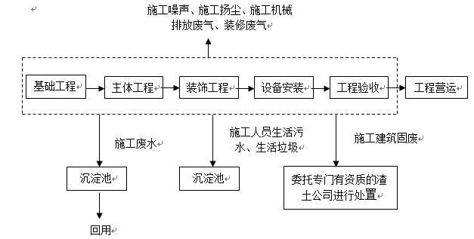
图5-1 污水处理站建设工程施工期工艺流程及产污位置图
5.1.1施工期大气污染分析
施工期大气污染主要来源施工扬尘、施工废气和装修废气。
（1）施工扬尘
本工程施工期大气污染源主要来源于：建筑材料（白灰、水泥、砂子、石子、砖等）的搬运及堆放；土方填挖及现场堆放；施工材料的堆放及清理；施工期车辆运输作业带来道路扬尘。由于土石方工程破坏了地表结构，会造成地面扬尘污染，其扬尘量的大小与施工现场条件、管理水平、机械化程度及施工季节、土质及天气等诸多因素有关，难以定量，均为无组织污染源。
（2）施工废气
项目施工期废气主要为施工车辆、机械运行过程产生的废气，包括CO、THC、NO_{X}等，但该部分设备施工持续时间不长，燃油烟气排放量不大，呈无组织排放。
（3）装修废气
装修废气主要为油漆废气，油漆废气的主要污染因子和作为稀释剂的二甲苯，此外还有较少的醋酸丁酯，乙醇等，该废气的排放属于无组织排放。
5.1.2施工期废水污染分析
施工期废水主要为施工废水和施工人员生活污水。
（1）施工废水
施工生产废水主要来自土方施工作业产生的泥浆水，施工机械及运输车辆的冲洗水，养护废水、降水冲刷浮土及物料产生的地表径流污水等。项目不涉及深基坑施工，因此泥浆水较少，经蒸发及地渗后消耗；养护废水，经蒸发后消耗。施工机械及运输车辆的冲洗水、降水冲刷浮土及物料产生的地表径流污水经收集，采用隔油沉淀池处理后循环利用，不外排。
（2）生活污水
施工人员可就近租用当地居民房作为施工营地，不新建施工营地，生活污水按原路径排放，施工场地内设一临时化粪池用于解决工人施工期内产生的生活污水，生活污水经化粪池处理后回用于厂区周边绿化。
5.1.3施工期噪声污染分析
噪声主要来源包括施工场地噪声主要是施工机械设备噪声、物料装卸碰撞及施工人员的活动噪声。
表5-1 施工机械的噪声源强值
设备名称 | 距声源距离（m） | 噪声级（dB（A））
推土机 | 5m | 83
装载机 | 5m | 83
挖掘机 | 5m | 85
卡车 | 5m | 80
振捣机 | 5m | 90
5.1.4施工期固体废物污染分析
本项目施工期的固体废物主要为施工过程中产生的土石方、施工建筑垃圾和施工人员产生的生活垃圾等。
（1）土石方量
土方量主要来源于污水处理厂的土建施工工程。土建施工过程包括场地平整、池体开挖机施工临时土石方等。根据建设单位提供的资料，本项目开挖土方量约1680.54m³，总填方量约2660.2m³。故本项目开挖土方量可供用于场地平整，缺少的填方外购处理。
（2）施工建筑垃圾
项目施工过程中会产生建筑垃圾，根据有关资料，建筑及装修垃圾产生系数为5kg/m²，本项目总建筑面积为241.22m²，则建筑垃圾产生量约为1.2t。
（3）施工人员生活垃圾
项目施工人员约40人，生活垃圾产生量按0.5kg/人·天计，则施工期产生的生活垃圾量约20kg/d，整个施工期12个月共产生生活垃圾7.2t，统一收集后由环卫部门统一清运。
5.2营运期工程分析
5.2.1本项目处理工艺及产污节点
1、工艺流程图
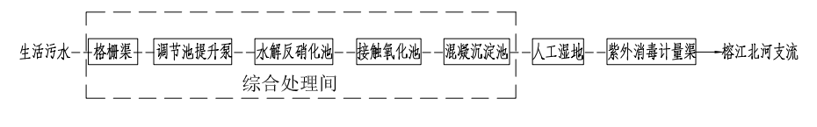
图5-2 工艺流程
2、工艺流程描述
生活污水先经过格栅渠除去粗大悬浮物和固体废弃物，通过污水提升泵房提升至水解反硝化池进行反硝化，反硝化后的废水进入接触氧化池处理，去除废水中的小分子有机物和容易降解的有机物，并且达到脱氮除磷的效果。处理后废水进入混凝沉淀池，通过加药絮凝沉淀。出水经人工湿地进一步降解有机物，尾水经紫外消毒计量渠后，最后达标排放至榕江北河支流。
（1）预处理段
预处理采用“格栅渠—调节池—提升泵”进水先经过格栅、提升泵预处理，除去大、小颗粒杂质。
（2）综合处理段
生活污水经提升后，进入“水解反硝化池处理—接触氧化池—絮凝沉淀池”，可分解大部分有机物，完成硝化和反硝化过程，实现脱氮除磷。
（3）人工湿地段
在絮凝沉淀池中出水会有菌胶团及一些颗粒物，然后经过人工湿地进行深度处理，进一步去除水中少量有机物。
（4）紫外线消毒
为了有效防止传染性病原菌对人们的危害，降低受纳水体的总大肠菌群数，对污水处理厂出水进行消毒是十分必要的。为了保证出水中粪大肠菌群数稳定达标，本工程污水处理厂均采用紫外线消毒。
（5）污泥处理
项目污泥产生量约为1.0m³/d（含水率98%），每周清运一次，至附近城市污水厂合并处理。
5.2.2营运期主要污染物

1、废气
本项目营运废气主要为：污水处理站产生的恶臭。
本项目运行期间，在综合处理间中的格栅渠、调节池、水解反硝化池等处散发一定的恶臭气体，以H₂S和NH₃为主。
根据美国EPA对城市污水处理厂恶臭污染物产生情况的研究，每处理1g的BOD₅，可产生0.0031g的NH₃、0.00012g的H₂S。本项目废水处理规模为550m³/d。BOD₅进水水质浓度为100mg/L，出水水质浓度为10mg/L，则本项目运营期恶臭气体产生分别为：NH₃：153.45g/d，H₂S：5.94g/d。
本项目臭气量较小，拟采用密闭、合理布局、通风等方式，则恶臭气体排放情况见表5-2。
表5-2 厂区废气NH₃、H₂S排放源强
污染源排放方式 | 主要污染物 | 排放源强（g/h） | 排气量  （m³/h） | 排放浓度  （mg/m³） | 排气筒参数
 |  |  |  |  | H/m | Φ/m | 废气出口  温度（℃）
无组织排放 | NH₃ | 6.394 | 面源宽度：9m，长度17.4m
无组织排放 | H₂S | 0.248

2、废水
本项目建成投产后，将接纳玉湖镇政府周边村民的生活污水和本污水处理厂运营期间工作人员的生活污水。
本项目员工不在厂区内食宿，生活污水源于职工日常办公用水，项目用有职工6人，用水标准按80L/(人•d)计算，则运营期工作人员废水用水量为0.48m³/d，生活废水量按用水量的80%计，则本项目营运期工作人员生活废水为0.384m³/d，140.2m³/a。工作人员生活污水经化粪池处理后经污水管道收集后进入排水泵井，经提升后进入污水处理系统进行处理。
本项目营运后，将使处理污水中的主要污染物BOD₅、CODcr、SS、NH₃-N、TN、TP均得到不同程度地削减，处理后尾水拟排入榕江北河支流。根据设计要求，各污染物削减量见表5-3
表5-3 建设项目运营期水污染物产排放情况一览表
项目 | CODcr | BOD₅ | SS | NH₃-N | TP | TN | PH
设计进水水质 | 220 | 100 | 120 | 15 | 4 | 25 | 6~9
设计出水水质 | ≤40 | ≤10 | ≤10 | ≤5 | ≤0.5 | ≤15 | 6~9
去除率（%） | ≥81.8 | ≥90.0 | ≥91.7 | ≥66.7 | ≥87.5 | ≥40.0 | -

3、噪声
项目营运期噪声源主要有泵类、搅拌机和鼓风机等，其源强值一般在 85-90dB(A)之间，详见表5-4。
表5-4 营运期主要噪声源及治理措施一览表
工段 | 设备 | 声级dB（A） | 安装位置
调节提升泵 | 潜水离心泵 | 85 | 水下
接触氧化池 | 鼓风机 | 90 | 水下
接触氧化池 | 搅拌机 | 85 | 水下

项目主要生产噪声设备均置于池底，运营期机械设备会经垫片减震、墙体阻隔等防噪措施处理。

4、固体废弃物
本项目营运期固体废物主要为栅渣、污泥以及少量生活垃圾等。
（1）污泥
本工程污泥产生量极少，污泥产生量约1m³/天（含水率约98%），拟计划每周定期清运一次，外运至附近城市污水处理厂合并处理。
（2）栅渣
本环评根据《污水处理厂工艺设计手册》（高俊发，王社平主编，化学工业出版社，2003年），污水厂格栅渣产生量一般为0.05-0.1m³/1000m³·d，含水率50%时容重约为90kg/m³；本项目取0.06m³/m³·d，则本项目格栅渣产生量为2.97kg/d（1.08t/a）。
（3）生活垃圾
生活垃圾产生量按0.5kg/人·日计，项目总人数为6人，则本项目营运期生活垃圾产生量约为3kg/d（1.095t/a）。
本项目固废产生量和固废性质见下表。
表5-5 项目固废产生一览表 t/a
区域 | 名称 |  | 产生量 | 性质 | 处置去向
混凝沉淀池 | 污泥 |  | 365 | 一般固废 | 含水率98%污泥定期由槽罐车外运附近城市污水处理厂合并处理
格栅渠 | 栅渣 |  | 1.08 | 一般固废 | 交由环卫部门统一清运处理
生活区 | 生活垃圾 |  | 1.095 | 一般固废 | 交由环卫部门统一清运处理
合计 |  | 367.175 |  | / | /

六、项目主要污染物产生及排放情况
类型 | 排放源 |  | 污染物  名称 | 处理前产生浓度及产生量（单位） | 排放浓度及排放量（单位）
大气污染物 | 施工期 | 施工场地 | 扬尘 | 少量 | 少量
大气污染物 | 施工期 | 运输车辆 | 扬尘 | 少量 | 少量
大气污染物 | 施工期 | 运输车辆 | 汽车尾气 | 少量 | 少量
大气污染物 | 营运期 | 污水处理厂 | NH₃ | 153.45g/d | 153.45g/d
大气污染物 | 营运期 | 污水处理厂 | H₂S | 5.94g/d | 5.94g/d
水污染物 | 施工期 | 施工过程 | 废水量 | 少量 | 0
水污染物 | 施工期 | 生活污水 | 污水量 | 少量 | 0
水污染物 | 营运期 | 污水处理厂 | 污水量 | 200750m³/a（550m³/d） | 200750m³/a（550m³/d）
水污染物 | 营运期 | 污水处理厂 | CODcr | 220mg/L、44.165t/a | 40mg/L、8.03t/a
水污染物 | 营运期 | 污水处理厂 | BOD₅ | 100mg/L、20.075t/a | 10mg/L、2.007t/a
水污染物 | 营运期 | 污水处理厂 | 氨氮 | 15mg/L、3.011t/a | 5mg/L、1.003t/a
水污染物 | 营运期 | 污水处理厂 | SS | 120mg/L、24.09t/a | 10mg/L、2.007t/a
水污染物 | 营运期 | 污水处理厂 | TP | 4.0mg/L、0.803t/a | 0.5mg/L、0.1t/a
水污染物 | 营运期 | 污水处理厂 | TN | 25mg/L、5.019t/a | 15mg/L、3.011t/a
固体废物 | 施工期 | 施工期施工人员 | 生活垃圾 | 7.2t | 0
固体废物 | 施工期 | 土石方工程 | 弃土 | 1680.54m³ | 0
固体废物 | 施工期 | 施工场地 | 建筑垃圾 | 1.2t | 0
固体废物 | 营运期 | 人员活动 | 生活垃圾 | 1.095t/a | 0
固体废物 | 营运期 | 污水处理厂 | 栅渣 | 1.08t/a | 0
固体废物 | 营运期 | 污水处理厂 | 污泥 | 365m³/a | 0
噪声 | 施工期 | 施工期施工机械 | 场界噪声 | 83-90dB（A） | 昼间≤70dB（A）  夜间≤55dB（A）
噪声 | 营运期 | 泵类、风机等 | 噪声 | 85-90dB（A） | 昼间≤60dB（A）  夜间≤50dB（A）
主要生态影响：
本项目的生态环境影响主要发生在施工期，项目开挖土方石等建设活动会破坏地表植被，造成水土流失，对生态环境是有一定的影响。随着施工期结束临时堆土区可恢复作为厂区绿化用地。
根据调查，项目评价范围内无珍稀野生动植物分布，主要以野生灌木，草本为主。项目施工期，合理安排作业时间，避免雨季施工产生的水土流失，严格控制施工作业区域，加强管理，减少施工扰动，施工过程中采取先档后弃、分层开挖保护表土、修建护坡挡墙等生态保护和水土保持措施，可以有效地控制项目建设对周边环境的影响。
项目营运期，各项目已按要求完成了生态保护和水土保持措施，施工期的生态环境影响也随之消失。为营造良好的生态环境，项目拟采取增加绿化面积、污水处理厂厂界设绿化隔离带，优选绿化树种、提高绿化率措施，力求达到良好的景观效应，与周围景观协调一致。

七、环境影响分析

7.1施工期环境影响分析
7.1.1、施工期环境空气影响分析
施工期大气污染源主要来源施工扬尘和施工废气。
（1）污水处理厂施工扬尘
根据国内外的有关研究资料，施工扬尘扬尘的起尘量与许多因素有关，挖土机等在工作时的起尘量与挖坑深度、挖土机抓斗与地面的相对高度、风速、土壤的颗粒度、土壤含水量等有关。在不采取任何防治措施的情况下，不同的风速和稳定度下，挖土的扬尘对环境的浓度贡献都较大，特别是近距离的TSP浓度超过二级标准几倍，个别情况下可以达到10倍以上；但随着距离的增加，浓度贡献衰减很快，至300m左右基本上满足二级标准。北京市环境保护科学研究院曾对7个建筑工程施工工地的扬尘情况进行了测定，在无任何防尘措施的情况下，污染范围约在150m，被影响区域的TSP浓度平均值为0.491mg/m³，相当于大气环境质量标准的1.6倍，下风向TSP最大污染浓度可达对照点的6.39倍；而在有围墙防尘措施的情况下，污染范围降至50m，最高污染浓度是对照点的4.04倍，由此可见，在施工区域围墙起到防尘污染的良好效果；在采取一定的防护措施及土壤湿度较大时进行施工，在不同的风速和稳定度下，施工扬尘的浓度贡献值大幅下降，施工扬尘影响较大的区域一般在施工现场50m以内，在施工现场50m以外基本上满足二级标准。扬尘随着施工期结束而消失。
（2）建筑主体施工扬尘
本项目总建筑面积为241.22m²。建设期较短，工程量不大，建筑主体施工扬尘产生量和产生浓度较小，对周围环境影响很小。
（3）装修废气
装修废气主要为油漆废气，油漆废气的主要污染因子和作为稀释剂的二甲苯，此外还有较少的醋酸丁酯，乙醇等，该废气的排放属于无组织排放。装修阶段的油漆废气排放周期短，随着装修结束后慢慢消失，因此，为了降低装修有机废气对周边环境的影响，环评建议建设单位采取以下措施：①选用优质环保涂料；②在装修油漆期间，加强室内的通风换气，促进空气的流通；③装修中使用环保型产品，从而可以避免不必要的环境损失。
（4）其他：包括物料运输、材料堆放等产生的扬尘；其中物料运输和材料堆放产生的扬尘影响分析集中在交通影响内。项目拟规划外购商品混凝土，不在施工现场进行现场搅拌，因此本项目施工场地不存在混凝土搅拌作业扬尘污染影响。
（5）机械和运输设备尾气
施工机械的燃油废气和运输车辆尾气，这些污染物排放量很小，且为间断排放。但施工单位必须使用污染物排放物符合国家标准的运输车辆和施工设备，加强设备、车辆的维护保养，使机械、车辆处于良好工作状态，严禁使用报废车辆和淘汰设备，以减少施工机械废气对周围环境的影响。
参照《大气污染防治行动计划》（国发﹝2013﹞37号）以及《贯彻落实<大气污染防治行动计划>实施细则》（湘政办发﹝2013﹞77号）等文件要求，拟定以下污染防治措施：
1、制定施工扬尘污染控制方案，明确专人负责施工现场扬尘污染控制工作；
2、推荐使用商品砼，严禁在施工场地进行混凝土露天搅拌；
3、规范施工场地及出入口设置，厂界四周须设置高度不低于2.0m的硬质围挡，原则上只设1个施工出入口且在内侧设置车辆冲洗沟，做到车辆进出清洗；
4、加强施工管理，根据天气情况不定时进行路面洒水，土方开挖要求湿法作业，路面要求硬化处理，裸露地面应及时夯实或进行临时复绿；
5、加强运输车辆管理，运输渣土、泥浆、建筑垃圾及砂石等散体建筑材料时须进行表面覆盖，密闭运输；
6、推荐使用新型绿色清洁燃料，合理规划机械施工区域和车辆运输路线，最大程度降低机械和车辆尾气对附近件居民的不良影响
综上所述，项目施工期产生的大气污染物对周围环境的不良影响将大大降低，加强扬尘综合治理，严格施工扬尘监管。项目建筑施工工地要做到工地周边围挡、物料堆放覆盖、土方开挖湿法作业、路面硬化、出入车辆清洗、渣土车辆密闭运输“六个百分之百”，符合《打赢蓝天保卫战三年行动计划》中各项要求，经厂界四周的绿化吸附净化后，基本满足环境保护的相关要求。
7.1.2、施工期水环境影响分析
施工生产废水主要来自土方施工作业产生的泥浆水，施工机械及运输车辆的冲洗水，养护废水、降水冲刷浮土及物料产生的地表径流污水等。项目不涉及深基坑施工，因此泥浆水较少，经蒸发及地渗后消耗；养护废水，经蒸发后消耗。施工机械及运输车辆的冲洗水、降水冲刷浮土及物料产生的地表径流污水经收集，采用隔油沉淀池处理后循环利用，不外排。施工人员可就近租用当地居民民房作为施工营地，不新建施工营地，生活污水按原路径排放，仅有少量生活污水经临时化粪池处理后回用于厂区周边绿化。
综上所述.,施工期无废水外排，不对周边地表水环境产生影响。废水对外环境影响较小。
7.1.3、施工期声环境影响分析
本工程施工期噪声主要来源作业机械，类比土建施工各类机械设备使用类型及噪声值约83-90dB（A），其声源性质均为间歇源。
a）预算模式：
L_{i（r）}=L_{wi}-20lg（r/r₀）
式中：L_{wi}-施工场地噪声级，dB（A）
r₀-施工场地噪声源与测定点的距离，m
r-施工场地噪声源与预定点的距离，m
L_{i（r）}-预测点的噪声级，dB（A）
多个机械同时作业的总等效连续A声级计算公式为：
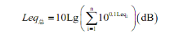
式中：Leqi—第i个声源时段内的等效声级，dB；
b）预测结果
根据以上预测方法，按不同施工阶段施工机械组合作业情况，在未采用任何降噪措施的情况下，得到不同施工阶段不同距离处的噪声预测值。
本次环评将施工中使用较频繁的集中主要机械设备的噪声值分别代入谦虚预测模式进行计算，预测单台机械设备的噪声值。现场施工时具体投入多少台机械设备很难预测，本次环评假设昼间5台设备同时使用，将所产生的噪声叠加后预测对某个距离的总声压。
1）施工期单台机械设备噪声预测值
具体预测值见表7-1。
表7-1 单台机械设备的噪声预测值单位dB（A）
机械  类型 | 噪声预测值
机械  类型 | 5m | 10m | 20m | 30m | 40m | 60m | 100m | 150m | 200m | 300m | 400m
推土机 | 83 | 77 | 71 | 67.4 | 65 | 61.4 | 57 | 53.5 | 51 | 47.4 | 44.9
装卸机 | 83 | 77 | 71 | 67.4 | 65 | 61.4 | 57 | 53.5 | 51 | 47.4 | 44.9
挖掘机 | 85 | 79 | 73 | 69.4 | 67 | 63.4 | 59 | 55.5 | 53 | 49.4 | 46.9
卡车 | 80 | 74 | 68 | 64.4 | 62 | 58.4 | 54 | 50.5 | 48 | 43.4 | 40.9
振捣机 | 90 | 84 | 78 | 74.4 | 72 | 61.4 | 64 | 60.5 | 58 | 53.4 | 50.9
2）施工期多台机械设备噪声预测值
根据上述预测公式，不计空气等影响，噪声预测结果见表7-2。
7-2 多台机械设备同时运转的噪声预测值单位dB（A）
距离（m） | 5 | 10 | 20 | 30 | 40 | 60 | 100 | 150 | 200 | 300 | 400
噪声预测值 | 91 | 85 | 78.97 | 75.45 | 72.95 | 69.43 | 65 | 61.47 | 58.97 | 55.45 | 52
标准值 | 70
从表7-2可以看出来，未采取环保措施时，多台机械设备同时运转时产生的噪声，在距离60m处才能达到（GB15223-2011）《建筑施工场界环境噪声排放标准》中昼间排放标准要求。根据现场调查，距离项目最近居民点距项目西北侧320m。但施工噪声污染是一种物理污染，具有两中特性：噪声源一旦停止工作，噪声污染便立即消失；人们感觉噪声的强弱与噪声源距离的平方成反比。为最大限度减轻由施工对周围环境带来的影响，施工单位应尽可能采取有效的降噪措施。其具体措施如下：
①施工前封闭施工场地，在施工区域周边设置不低于2米的固定式硬质围栏。
②本工程施工过程中不使用振动较大的施工机械，应尽量选用低噪音或带隔声、消声装置的机械设备，平时注意机械维修保养，以减少对周围环境的影响。
③合理安排好施工时间与施工场所，高噪声施工场所应设置在远离敏感的地方，运输车辆通过学校等声敏感点时应禁鸣喇叭。
④夜间禁止施工，如因特殊工艺要求，需连续作业，产生夜间施工噪声时，应提前对周围的居民等环境敏感点进行公告，并报请建设主管部门批准后，至环保部门备案，夜间施工时，应合理安排施工进度，采取临时隔音围护等降噪措施，尽可能减少夜间施工噪声对周围环境的影响。
经过上述处理措施处理后，项目施工期产生的施工噪声对周围敏感点的影响较小，且施工期结束后，施工噪声消失。
7.1.4、施工期固体废物环境影响分析
施工期固废主要为施工建筑垃圾和施工人员生活垃圾。
（1）土石方量
土方量主要来源于污水处理厂的土建施工工程。土建施工过程包括场地平整、池体开挖机施工临时土石方等。根据建设单位提供的资料，本项目开挖土方量约1680.54m³，总填方量约2660.2m³。故本项目开挖土方量可供用于场地平整，缺少的填方外购处理。
渣土运输管理要求：
1）车辆情况
①车次车貌整洁，制动系统完好；
②车辆后栏板的保险装置完好，并另再增设一付保险装置，做到双保险，预防后板崩板；
③车辆配置灭火器，以防发生火灾时应急；
④运输车辆进行定期检修，以保持车况的良好。
2）土方装卸
①土方装卸时，场地必须保持清洁，预防车轮粘带；
②车轮出门时，必须对车轮进行冲洗；
③车轮装载土方不超高超载，并有覆盖保护以防止土方在运输中沿途扬撒；
④各项目组负责对土方运输量进行统计。
3）土方运输
①严格按交通、市容管理部门批准的路线行驶；
②配备专用车辆对运输沿线进行巡视，发现问题能够及时处理。
（2）施工建筑垃圾
建筑过程中建筑垃圾的产生量与施工水平、建筑类型等多种因素有关，数据之间相差较大。在施工建筑的不同阶段，所产生的垃圾种类和数量有较大差别。根据工程分析可知，施工建筑垃圾量约为1.2t。本项目建设垃圾将委托专门有资质的渣土公司进行处置。
（3）施工生活垃圾
根据工程规模安排和施工进度安排，项目施工人员约40人，生活垃圾产生量按0.5kg/人·天计，施工期周期为12个月，则总产生的生活垃圾量约7.2t。施工人员生活垃圾定点收集后，定期委托当地环卫部门处理。
总的来说，经采取上述措施后，本项目施工期固体废物处置率100%，对环境影响不大。
7.1.5、施工期生态环境影响分析
（1）占地影响分析
本项目污水处理厂施工工程中不可避免地将占用部分土地，主要为荒地，少部分为农林混用地等。对生态环境的影响主要是破坏地表植被和土壤结构，使施工区域植被盖度和植物多样性下降，自然景观破碎化，局部生态系统的结构和功能下降。
污水处理站区及道路工程，均为永久占地，本项目永久占地类型主要为污水处理用地和部分道路占地，不占用基本农田，在场地内采取绿化，场地硬化、场外设置截排水沟等措施后，项目永久占地对环境的影响较小。
（2）自然植被影响分析
在施工期间，要进行场地开挖、机械及车辆作业等活动，施工场地内的植被将不可避免地受到清除或破坏，本项目占地类型主要为荒地、少部分为农林混用地，且整个工程未占用基本农田等生产力较高的土地。虽然会对植被和生物群落产生一定的影响，但影响较小。且这些损失物种多为较易繁殖和传播的物种，没有国家保护的珍稀濒危植物和古树名树。因此，总体看来，项目建设不会导致农作物、草从等植被物种消失，仅导致植被数量暂时减少，而且由于本工程施工作业面积小、时间很短，这些植被数量的损失对当地这些植被总量的影响将很小，不会给区域的植物资源造成很大破坏，造成的损失较轻微。只要加强项目和周边地区的绿化和生态建设，最大限度地保留原有植被，多采用土著种绿化，就能够补偿原有生态环境的破坏，维护区域的生物多样性。因此，施工期对沿线植被的影响可以降低到最小程度。
（3）水土流失影响分析
本项目建设对水土流失的影响主要有两方面：一是在施工期挖方对地表植被有一定程度的破坏作用，地表的裸露以及土体结构的改变，使项目附近土壤的可蚀性指数上升，为风沙的形成、运移及土壤水蚀和重力侵蚀创造了条件，水土流失会有所增加。二是本工程施工过程将有土方堆放，处置不当，使可冲刷地表面积增加，水土流失也可能加剧。
在项目的建设施工过程中应规范工程施工，加强水土保持监督管理：①合理安排施工时间，尽量避开雨季和汛期；不能避免时，应做好雨季施工防护及排水工作，保证施工期间排水通畅，不出现积水浸泡工作面的现象。②土石方工程应及时防护，随挖随运，随填随夯，不留松土，减少疏松地面的裸棵蕗时间。③施工弃渣、弃土（排泥）要防止沿河随意排弃，根据设计要求按规划的临时弃土（渣）场、排泥场排弃，应先建挡土墙及排水设施，做到“先拦后弃”，后堆放弃土泥浆，再布布置植物措施，并考虑弃土弃渣综合利用。施工道路应经常酒水防止尘土飞扬。④施工时施工机械和施工人员要按照规划的施工平面位置进行操作，不得乱占土地，施工机械、土石及其它建筑材料不能乱停乱放，防止加剧水土流失。总体来讲，施工期水土流失是暂时的，随着主体工程竣工、绿化工程的完善、水土保持方案的实施、植被的逐渐恢复，因工程施工而引起的水土流失会逐年减少。
在建设单位施工期间认真落实本报告提出的预防措施，加强施工管理并及时复绿的前提下，本项目施工期生态环境影响不大。此外，施工期具有阶段性特点，其影响会随着项目施工期的结束而消失。
本环评要求项目施工中要采取以下措施：
（1）施工过程对如有有保护价值的树木应进行移栽，根据调查，本项目拟建设地未发现有保护价值的树木；
（2）施工过程仅对地表少量灌木及草本植物进行清楚；在施工结束后对裸露地表采取绿化设计进行生态修复。
（3）采取挂牌、架设围堰、宣传教育的方式，加强和提高施工人员对野生植物的保护意识，避免人为破坏的发生。
综上所述，随着工程竣工进行营运期，项目区域植被及植被受到的干扰将会消失，总体上看，本项目建设对植被影响较小。
7.2营运期环境影响分析

7.2.1大气环境影响分析
本项目营运废气主要为：污水处理站产生的恶臭。
本项目运行期间，在综合处理间中的格栅渠、调节池、水解反硝化池等处散发一定的恶臭气体，以H₂S和NH₃为主。
根据美国EPA对城市污水处理厂恶臭污染物产生情况的研究，每处理1g的BOD₅，可产生0.0031g的NH₃、0.00012g的H₂S。本项目废水处理规模为550m³/d。BOD₅进水水质浓度为100mg/L，出水水质浓度为10mg/L，则本项目运营期恶臭气体产生分别为：NH₃：153.45g/d，H₂S：5.94g/d。
本项目臭气量较小，拟采用密闭、合理布局、通风等方式，则恶臭气体排放情况见表5-2。
表7-3 厂区废气NH₃、H₂S排放源强
污染源排放方式 | 主要污染物 | 排放源强（g/h） | 排气量  （m³/h） | 排放浓度  （mg/m³） | 排气筒参数
 |  |  |  |  | H/m | Φ/m | 废气出口  温度（℃）
无组织排放 | NH₃ | 6.394 | 面源宽度：27.25m，长度73.39m
无组织排放 | H₂S | 0.248
根据《环境影响评价技术导则 大气环境》（HJ2.2-2018），选择推荐模式中的估算模型（AERSCREEN）用于本项目评价等级判定。
根据项目污染源初步调查结果，分别计算项目排放主要污染物—NH₃和H₂S的最大地面空气质量浓度占标率P（第个污染物，简称“最大浓度占标率”），及第i个污染物的地面空气质量浓度达到标准值的10%时所对应的最远距离D_{10%}。其中P定义见公式
P_{i}—第i个污染物的最大地面空气质量浓度占标率，%；
C_{i}—采用估算模型计算出的第i个污染物的最大1h地面空气质量浓度，ug/m³；
C_{0i}—第个污染物的环境空气质量浓度标准，ug/m³。
主要污染源估算模型计算结果见表7-4及图7-1。
表7-4 主要污染源估算模型计算结果表
污染源 | 污染  因子 | 下风向最大质量浓度/（μg/m³） | 最大浓度占标率% | 评价  等级 | 评价  范围
综合处理区 | NH₃ | 7.249 | 3.624 | 二级
综合处理区 | H₂S | 0.281 | 2.812 | 二级

由导则推荐的AERSCREEN计算模型计算结果可知，项目污水处理厂正常工况下，项目污水处理区域无组织排放NH₃和H₂S最大地面空气质量浓度占标率分别为P_{max}为3.624%、P_{max}2.812%；因此本项目最大地面空气质量浓度占标率P_{max}小于10%属于二级评价。根据《环境影响评价技术导则大气环境》（HJ2.2-2018）8.1.2“二级评价项目不进行进一步预测与评价，只对污染物排放量进行核算”，因此本报告不再进行进一步预测与评价。污染物排放量核算结果如下：
表7-5 大气污染物无组织排放量核算表
无组织排放总计
无组织排放总计 | NH₃ | 0.056t/a
无组织排放总计 | H₂S | 0.0022t/a

大气环境防护距离计算：
项目大气污染物预测结果见表7-6。
表7-6 项目污染物预测结果表
下方向距离(m) | 矩形面源
下方向距离(m) | NH₃浓度（ug/m³） | NH₃占标率（%） | H₂S浓度（ug/m³） | H₂S占标率（%）
1.0 | 5.548 | 2.774 | 0.215 | 2.152
25.0 | 6.824 | 3.412 | 0.265 | 2.647
37.0 | 7.249 | 3.624 | 0.281 | 2.812
50.0 | 5.029 | 2.515 | 0.195 | 1.951
100.0 | 1.633 | 0.816 | 0.063 | 0.633
200.0 | 0.583 | 0.291 | 0.023 | 0.226
300.0 | 0.327 | 0.163 | 0.013 | 0.127
400.0 | 0.217 | 0.109 | 0.008 | 0.084
500.0 | 0.159 | 0.080 | 0.006 | 0.062
600.0 | 0.123 | 0.062 | 0.005 | 0.048
700.0 | 0.100 | 0.050 | 0.004 | 0.039
800.0 | 0.083 | 0.041 | 0.003 | 0.032
900.0 | 0.070 | 0.035 | 0.003 | 0.027
1000.0 | 0.061 | 0.030 | 0.002 | 0.024
1500.0 | 0.035 | 0.017 | 0.001 | 0.013
2000.0 | 0.023 | 0.012 | 0.001 | 0.009
2500.0 | 0.017 | 0.009 | 0.001 | 0.007
下风向最大浓度 | 7.249 | 3.624 | 0.281 | 2.812
下风向最大浓度出现距离 | 37.0 | 37.0 | 37.0 | 37.0
D10%最远距离 | / | / | / | /

由表7-6可知，项目NH₃、H₂S的最大值位于周边37m处，浓度为7.249 ug/m³、0.281ug/m³，占标率分别为3.624%、2.812%。因此，项目废气对周边环境的影响很小，无需设置大气防护距离。

7.2.2水环境的影响分析
本项目建成投产后，将接纳收集处理玉湖镇政府周边村民产生的生活污水、本污水处理厂运营期间厂区的生活污水等。
根据工程分析可知，本项目营运期工作人员生活废水为0.384m³/d，140.2m³/a。本项目生活废水经化粪池处理后经污水管道收集后进入排水泵井，经提升后进入污水处理系统进行处理。
工作人员生活污水经化粪池处理后本项目污水处理厂设计污水处理规模为550m³/d。项目运营期工作人员生活污水为0.384m³/d，可直接排入本项目处理。项目厂区内排放废水远小于厂区设计处理规模，则污水处理系统完全能够负荷。
本项目污水处理厂设计规模为550m³/d，处理废水为玉湖镇政府周边村民产生的生活污水，废水经收集处理后达到广东省地方标准《水污染物排放限值》（DB44/26-2001）第二时段一级标准及《城镇污水处理厂污染物排放标准》(GB18918-2002)一级A标准的较严值后排入榕江北河支流。其污染物排放情况如下：
表7-7 建设项目运营期地表水污染物产排情况一览表
项目 | CODcr | BOD₅ | SS | NH₃-N | TP | TN | PH
设计进水水质 | 220 | 100 | 120 | 15 | 4 | 25 | 6~9
设计出水水质 | ≤40 | ≤10 | ≤10 | ≤5 | ≤0.5 | ≤15 | 6~9
去除率（%） | ≥81.8 | ≥90.0 | ≥91.7 | ≥66.7 | ≥87.5 | ≥40.0 | -
排放量（t/a） | 8.03 | 2.007 | 2.007 | 1.003 | 0.1 | 3.011 | -

由上表可知，项目出水水质达到广东省地方标准《水污染物排放限值》（DB44/26-2001）第二时段一级标准及《城镇污水处理厂污染物排放标准》(GB18918-2002)一级A标准的较严值。
尾水排放对榕江北河支流水质的影响预测：
（1）预测因子
项目根据排污特征，本次评价选取污染因子COD、NH₃-N作为预测因子。
- 预测时段
本评价分正常排放和事故排放两种情况预测尾水排放对榕江北河支流水体水质的影响。
- 背景值选取
由于评价时期限制，河流水质监测数据有限榕江北河支流的水质预测背景值均采用污水处理厂排水口上游500m处（W₁）的监测数据。
对榕江北河支流的影响预测
本项目尾水达到《城镇污水处理厂污染物排放标准》（GB18918-2002）一级A标准后拟排入榕江北河支流。
环评根据《环境影响评价技术导则（地面水环境）》（HJ/T2.2-2018），混合过程段长度可由下式计算：
水质预测采用平面二维连续稳态排放模式：
式中：C_{（x，y）}：预测距离纵向x米、横向y米处污染物浓度，mg/L；
L_{m}：混合过程段长度，m
m：污染物排放速率，g/s；
Ey：污染物横向扩散系数，m²/s；
X：离排放口的距离，m；
u：河流断面平均流速，m/s；
k：污染物综合衰减系数，1/s；
H：河流平均水深，m；
a：排放口到岸边的距离，m；
B：河流宽度，m。
①参数选取
本项目建成营运后，污水处理规模为550t/d，尾水达到广东省地方标准《水污染物排放限值》（DB44/26-2001）第二时段一级标准及《城镇污水处理厂污染物排放标准》(GB18918-2002)一级A标准的较严值后拟排入榕江北河支流。排污口所在榕江北河支流河段水质执行《地表水环境质量标准》（GB3838-2002）Ⅲ类标准（CODcr20mg/L、NH₃-N 1.0mg/L）。
据调查榕江北河支流常年平均流量3.6m³/s、流速0.48m/s、河宽5m、水深1.5m。预测模式中各参数选取见表7-8。
表7-8 水质预测参数选定
正常排放 |  |  |  | 事故排放
参数 | 单位 | 取值 |  | 参数 | 单位 | 取值
Cp | mg/L | CODcr | 40 | Cp | mg/L | CODcr | 220
Cp | mg/L | NH₃-N | 5 | Cp | mg/L | NH₃-N | 15
Qp | m³/s | 0.006 |  | Qp | m³/s | 0.006
K1 | 1/d | CODcr | 3.68 | K1 | 1/d | CODcr | 3.68
K1 | 1/d | NH₃-N | 0.401 | K1 | 1/d | NH₃-N | 0.401
Ch | mg/L | CODcr | 10.73 | Ch | mg/L | CODcr | 10.73
Ch | mg/L | NH₃-N | 0.075 | Ch | mg/L | NH₃-N | 0.075
Qh | m³/s | 3.6 |  | Qh | m³/s | 3.6
榕江北河支流混合系数 | m²/s | 0.232 |  | 榕江北河支流混合系数 | m²/s | 0.232
经计算得到项目污水处理厂混合过程段长度为5095.73m。
②预测结果
预测结果见表7-9~12。
表7-9 项目正常排放COD对榕江北河支流预测结果表
X\c/Y | 0 | 20 | 40 | 60 | 80 | 120 | 160 | 200
0 | 0.0000 | 0.0000 | 0.0000 | 0.0000 | 0.0000 | 0.0000 | 0.0000 | 0.0000
100 | 10.3673 | 10.3601 | 10.3404 | 10.3132 | 10.2846 | 10.2402 | 10.2199 | 10.2150
200 | 9.8241 | 9.8216 | 9.8146 | 9.8040 | 9.7912 | 9.7649 | 9.7458 | 9.7390
300 | 9.3321 | 9.3310 | 9.3275 | 9.3220 | 9.3152 | 9.3002 | 9.2884 | 9.2840
400 | 8.8721 | 8.8716 | 8.8698 | 8.8668 | 8.8631 | 8.8546 | 8.8478 | 8.8452
500 | 8.4381 | 8.4382 | 8.4373 | 8.4358 | 8.4338 | 8.4291 | 8.4253 | 8.4238
600 | 8.0273 | 8.0276 | 8.0274 | 8.0268 | 8.0258 | 8.0233 | 8.0212 | 8.0204
700 | 7.6375 | 7.6380 | 7.6382 | 7.6381 | 7.6377 | 7.6366 | 7.6355 | 7.6351
800 | 7.2673 | 7.2680 | 7.2684 | 7.2686 | 7.2686 | 7.2682 | 7.2678 | 7.2676
900 | 6.9154 | 6.9162 | 6.9167 | 6.9171 | 6.9173 | 6.9175 | 6.9174 | 6.9174
1000 | 6.5808 | 6.5816 | 6.5822 | 6.5827 | 6.5831 | 6.5835 | 6.5837 | 6.5837
1500 | 5.1370 | 5.1377 | 5.1383 | 5.1388 | 5.1393 | 5.1400 | 5.1404 | 5.1405
2000 | 4.0107 | 4.0112 | 4.0116 | 4.0120 | 4.0124 | 4.0129 | 4.0132 | 4.0133
2500 | 3.1316 | 3.1319 | 3.1322 | 3.1324 | 3.1327 | 3.1330 | 3.1333 | 3.1333
3000 | 2.4452 | 2.4454 | 2.4456 | 2.4458 | 2.4460 | 2.4462 | 2.4464 | 2.4464
4000 | 1.4909 | 1.4910 | 1.4911 | 1.4912 | 1.4913 | 1.4914 | 1.4915 | 1.4915
5000 | 0.9826 | 0.9826 | 0.9827 | 0.9827 | 0.9828 | 0.9828 | 0.9828 | 0.9828

表7-10 项目正常排放NH₃-N对榕江北河支流预测结果表
X\c/Y | 0 | 20 | 40 | 60 | 80 | 120 | 160 | 200
0 | 0.0000 | 0.0000 | 0.0000 | 0.0000 | 0.0000 | 0.0000 | 0.0000 | 0.0000
100 | 0.0857 | 0.0849 | 0.0830 | 0.0803 | 0.0775 | 0.0731 | 0.0711 | 0.0706
200 | 0.0762 | 0.0760 | 0.0753 | 0.0742 | 0.0730 | 0.0704 | 0.0686 | 0.0679
300 | 0.0698 | 0.0697 | 0.0693 | 0.0688 | 0.0681 | 0.0667 | 0.0656 | 0.0652
400 | 0.0645 | 0.0645 | 0.0643 | 0.0640 | 0.0637 | 0.0629 | 0.0623 | 0.0620
500 | 0.0600 | 0.0600 | 0.0599 | 0.0598 | 0.0596 | 0.0592 | 0.0588 | 0.0587
600 | 0.0560 | 0.0560 | 0.0560 | 0.0559 | 0.0558 | 0.0556 | 0.0554 | 0.0553
700 | 0.0523 | 0.0523 | 0.0524 | 0.0523 | 0.0523 | 0.0522 | 0.0521 | 0.0521
800 | 0.0489 | 0.0490 | 0.0490 | 0.0490 | 0.0490 | 0.0490 | 0.0490 | 0.0489
900 | 0.0458 | 0.0459 | 0.0459 | 0.0459 | 0.0460 | 0.0460 | 0.0460 | 0.0460
1000 | 0.0429 | 0.0429 | 0.0430 | 0.0430 | 0.0431 | 0.0431 | 0.0431 | 0.0431
1500 | 0.0310 | 0.0311 | 0.0311 | 0.0312 | 0.0312 | 0.0313 | 0.0313 | 0.0313
2000 | 0.0225 | 0.0225 | 0.0225 | 0.0226 | 0.0226 | 0.0226 | 0.0227 | 0.0227
2500 | 0.0163 | 0.0163 | 0.0164 | 0.0164 | 0.0164 | 0.0164 | 0.0164 | 0.0164
3000 | 0.0118 | 0.0119 | 0.0119 | 0.0119 | 0.0119 | 0.0119 | 0.0119 | 0.0119
3500 | 0.0086 | 0.0086 | 0.0086 | 0.0086 | 0.0086 | 0.0086 | 0.0086 | 0.0086
4000 | 0.0062 | 0.0063 | 0.0063 | 0.0063 | 0.0063 | 0.0063 | 0.0063 | 0.0063
5000 | 0.0033 | 0.0033 | 0.0033 | 0.0033 | 0.0033 | 0.0033 | 0.0033 | 0.0033

表7-11 项目事故排放COD对榕江北河支流预测结果表
X\c/Y | 0 | 20 | 40 | 60 | 80 | 120 | 160 | 200
0 | 0.0000 | 0.0000 | 0.0000 | 0.0000 | 0.0000 | 0.0000 | 0.0000 | 0.0000
100 | 11.9698 | 11.9265 | 11.8082 | 11.6452 | 11.4734 | 11.2071 | 11.0852 | 11.0562
200 | 11.1334 | 11.1187 | 11.0767 | 11.0131 | 10.9362 | 10.7785 | 10.6637 | 10.6228
300 | 10.4879 | 10.4810 | 10.4599 | 10.4271 | 10.3861 | 10.2966 | 10.2257 | 10.1990
400 | 9.9226 | 9.9199 | 9.9090 | 9.8912 | 9.8685 | 9.8179 | 9.7771 | 9.7615
500 | 9.4080 | 9.4082 | 9.4032 | 9.3941 | 9.3818 | 9.3538 | 9.3308 | 9.3220
600 | 8.9311 | 8.9332 | 8.9320 | 8.9281 | 8.9220 | 8.9073 | 8.8948 | 8.8899
700 | 8.4848 | 8.4882 | 8.4893 | 8.4885 | 8.4862 | 8.4794 | 8.4731 | 8.4706
800 | 8.0646 | 8.0688 | 8.0713 | 8.0725 | 8.0725 | 8.0704 | 8.0678 | 8.0667
900 | 7.6676 | 7.6722 | 7.6756 | 7.6779 | 7.6792 | 7.6801 | 7.6797 | 7.6794
1000 | 7.2916 | 7.2965 | 7.3003 | 7.3032 | 7.3054 | 7.3079 | 7.3089 | 7.3091
1500 | 5.6796 | 5.6836 | 5.6872 | 5.6904 | 5.6931 | 5.6973 | 5.6998 | 5.7006
2000 | 4.4281 | 4.4310 | 4.4336 | 4.4359 | 4.4379 | 4.4411 | 4.4430 | 4.4436
2500 | 3.4537 | 3.4556 | 3.4574 | 3.4589 | 3.4603 | 3.4625 | 3.4638 | 3.4642
3000 | 2.6942 | 2.6955 | 2.6967 | 2.6977 | 2.6987 | 2.7001 | 2.7010 | 2.7013
3500 | 2.1020 | 2.1029 | 2.1037 | 2.1044 | 2.1051 | 2.1061 | 2.1067 | 2.1069
4000 | 1.6402 | 1.6408 | 1.6414 | 1.6419 | 1.6423 | 1.6430 | 1.6434 | 1.6435
5000 | 0.9989 | 0.9992 | 0.9995 | 0.9997 | 0.9999 | 1.0003 | 1.0005 | 1.0005

表7-12 项目事故排放NH₃-N对榕江北河支流预测结果表
X\c/Y | 0 | 20 | 40 | 60 | 80 | 120 | 160 | 200
0 | 0.0000 | 0.0000 | 0.0000 | 0.0000 | 0.0000 | 0.0000 | 0.0000 | 0.0000
100 | 0.1620 | 0.1577 | 0.1461 | 0.1300 | 0.1131 | 0.0868 | 0.0748 | 0.0719
200 | 0.1269 | 0.1254 | 0.1214 | 0.1152 | 0.1077 | 0.0924 | 0.0812 | 0.0772
300 | 0.1087 | 0.1080 | 0.1060 | 0.1028 | 0.0989 | 0.0903 | 0.0835 | 0.0810
400 | 0.0964 | 0.0961 | 0.0951 | 0.0934 | 0.0912 | 0.0865 | 0.0826 | 0.0811
500 | 0.0871 | 0.0871 | 0.0866 | 0.0858 | 0.0846 | 0.0820 | 0.0799 | 0.0791
600 | 0.0796 | 0.0798 | 0.0797 | 0.0793 | 0.0788 | 0.0774 | 0.0763 | 0.0758
700 | 0.0733 | 0.0736 | 0.0737 | 0.0736 | 0.0734 | 0.0728 | 0.0722 | 0.0720
800 | 0.0678 | 0.0682 | 0.0684 | 0.0685 | 0.0685 | 0.0683 | 0.0681 | 0.0680
900 | 0.0629 | 0.0633 | 0.0636 | 0.0638 | 0.0640 | 0.0640 | 0.0640 | 0.0640
1000 | 0.0585 | 0.0590 | 0.0593 | 0.0595 | 0.0597 | 0.0599 | 0.0600 | 0.0601
1500 | 0.0414 | 0.0417 | 0.0420 | 0.0423 | 0.0425 | 0.0428 | 0.0430 | 0.0431
2000 | 0.0296 | 0.0298 | 0.0300 | 0.0301 | 0.0303 | 0.0305 | 0.0307 | 0.0307
2500 | 0.0212 | 0.0213 | 0.0214 | 0.0216 | 0.0217 | 0.0218 | 0.0219 | 0.0219
3000 | 0.0152 | 0.0153 | 0.0154 | 0.0155 | 0.0155 | 0.0156 | 0.0157 | 0.0157
3500 | 0.0110 | 0.0110 | 0.0111 | 0.0111 | 0.0111 | 0.0112 | 0.0112 | 0.0112
4000 | 0.0079 | 0.0079 | 0.0080 | 0.0080 | 0.0080 | 0.0080 | 0.0081 | 0.0081
5000 | 0.0041 | 0.0041 | 0.0041 | 0.0041 | 0.0042 | 0.0042 | 0.0042 | 0.0042
③预测结果分析
根据表7-10~13预测结果可知，本项目建成后尾水正常排放及事故排放，排入榕江北河支流，预测结果均未超过《地表水环境质量标准》（GB3838-2002）Ⅲ类标准（COD20mg/L、NH₃-N1.0mg/L）。
综上分析，本项目废水经收集处理后能达到广东省地方标准《水污染物排放限值》（DB44/26-2001）第二时段一级标准及《城镇污水处理厂污染物排放标准》(GB18918-2002)一级A标准的较严值，且对榕江北河支流水质影响较小。本项目纳污水体榕江北河支流河段主要接纳的是玉湖镇政府周边村民的生活污水。根据现状监测，玉湖镇污水处理厂排污口处上游500m、排放口、榕江北河交汇处监测断面CODcr、BOD₅、氨氮、总氮、总磷等监测因子均无超标现象，本项目本身为减排的环保工程，本项目建成后，每年可以削减排放的污染物为：CODcr：36.135t、NH₃-N：2.008t。项目的建设可改变玉湖镇部分地区生活污水直排的现状，大大减少污染物的排放量，有利于改善项目所在区域的水功能环境，并为保障当地人民身体健康，促进县城环境、经济和社会持续、协调发展做出积极的贡献。同时，也有利于减轻纳污水体榕江北河支流的水质污染压力，有利于区域流域治理。不会造成榕江北河支流水质等级降级。
为保证项目出水水质长期稳定达标排放，本报告提出以下要求
1、定期对纳污管网及检查井进行维护清掏，保证纳污系统长期通畅，同时从源头降低暴雨天气时SS的产生量；
2、暴雨天气过后须额外增加管网疏通力度，防止雨水冲刷产生的大量泥浆水通过地漏进入纳污系统而加重后期处理负荷甚至导致系统堵塞；
3、定期对格栅井、化粪池等系统进行清掏，确保各个工序均能满足预期处理效果；
4、建设单位应定期对出水进行采样检测并做好记录，若发现超标，须立即跟进排查并提出相应的解决方案。
综上所述，本项目建设对玉湖镇环境卫生及纳污水体榕江北河支流均具有明显的改善作用，有利于进一步推进玉湖镇环境友好型新农村的建设进程。

7.2.3声环境的影响分析
（1）噪声源强
项目营运期噪声源主要有泵类、搅拌机和鼓风机等，其源强值一般在 85-90dB(A)之间，各主要噪声源声压级见表7-13。
表7-13 营运期主要噪声源及治理措施一览表
工段 | 设备 | 声压级dB（A） | 治理措施 | 降噪后声压级dB（A） | 安装位置
调节提升泵 | 潜水离心泵 | 85 | 隔声、减振 | 60 | 水下
接触氧化池 | 鼓风机 | 90 | 隔声、减振 | 60 | 水下
接触氧化池 | 搅拌机 | 85 | 隔声、减振 | 60 | 水下
（2）预测模式
噪声衰减公式：
L₂ =L₁－20lg(r₂/r₁)
式中：L₂——距离源r₂处的A声级，dB（A）；
L₁——距声源r₁处（1m）的A声级，dB（A）；
r₂、r₁——距声源的距离，m。
噪声叠加公式：
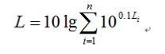
式中：L——某点噪声总叠加值，dB（A）；
L_{i}——第i个声源的噪声值，dB（A）；
n——噪声源个数。
（3）预测结果
根据上述预测模式及预测参数，预测出本项目建成运行时，各向厂界的噪声贡献值预测结果见7-14所示。
7-14 项目声环境影响预测结果
编号 | 预测点位置 | 时段 | 项目噪声贡献值 | 评价标准 | 超标情况
1 | 项目场界东面 | 昼 | 43.60 | 60 | 未超标
1 | 项目场界东面 | 夜 | 43.60 | 50 | 未超标
2 | 项目场界南面 | 昼 | 42.77 | 60 | 未超标
2 | 项目场界南面 | 夜 | 42.77 | 50 | 未超标
3 | 项目场界西面 | 昼 | 36.70 | 60 | 未超标
3 | 项目场界西面 | 夜 | 36.70 | 50 | 未超标
4 | 项目场界北面 | 昼 | 40.08 | 60 | 未超标
4 | 项目场界北面 | 夜 | 40.08 | 50 | 未超标

根据表7-14可知，本项目噪声设备经距离、衰减后，项目噪声对项目场区四周的影响值均能达到《工业企业厂界环境噪声排放标准》（GB12348-2008）的2类昼、夜间标准要求。因此，对周边敏感点影响较小。

7.2.4固体废物对周围环境的影响分析
本项目主要固体废物为栅渣、工作人员生活垃圾及污泥。
（1）栅渣
根据工程分析可知，栅渣量为1.08t/a。本项目栅渣的成份比较复杂，主要有废弃的塑料制品、包装材料、果皮和蔬菜等，塑料制品在其中所占比例较大。由于在栅渣中含有较多的蔬果、食物残渣等有机物，若不及时清运和处理将会发生腐败，并可产生氨气和硫化氢等有害气体，污染堆放场所。此外，栅渣的随意堆放对景观也可造成不利影响。在现有条件下，对栅渣与生活垃圾一起由当地环卫部门统一处理；在严格堆放管理、清运及时和处置得当的情况下，不会对堆放场所周围的环境造成明显不利影响。
（2）生活垃圾
根据工程分析可知，生活垃圾量为：1.095t/a。本项目生活垃圾经收集后，交由环卫部门清运至垃圾填埋场填埋，建议污水厂所从源头最大限度减少垃圾产生量，如提倡少用包装材料的一次性商品，提高包装材料的回收和使用率等。
（3）污泥
本工程污泥产生量极少，污泥产生量约1m³/天（含水率约98%），拟计划每周定期清运一次，外运至附近城市污水处理厂合并处理。
总的来说，经采取上述措施后，本项目营运期固体废物处置率100%，对环境影响不大。
为避免污泥运输过程对沿线环境影响，本环评对污泥运输提出以下要求：
①污水处理厂要建立污泥管理台账，详细记录污泥产生量、转移量、处理处置量及其去向、运输车辆牌照号等情况；
②若污泥转移数量、去向、运输路线发生变化的，需及时向上级主管部门报告；
③污泥运输车辆应采取密封、防水、防渗漏和防遗撒等措施，并制定环境事故应急预案，防止突发事件伴生污染。
总的来说，经采取上述措施后，本项目营运期固体废物处置率100%，对环境影响不大。

7.3环境风险分析

1、环境风险识别与分析
运营期环境风险主要可能为进水水质变化而引发事故、污水处理由于停电或其他原因造成设备故障而引发事故。
（1）暴雨和洪水引发的事故
暴雨季节大面积的降雨造成区域洪水，大量的雨水进入污水处理厂，从而会影响污水厂的正常运行，同时洪水水位会影响污水处理厂尾水的正常排放。
（2）设备故障引发的事故
设计中主要设备采用国产优质设备，自动监控水平较高。因此，本污水处理厂发生设备故障事故的可能性较小。造成设备无法正常运行的最大原因为市政停电，若突然中断供电将可能导致活性污泥的死亡，情况严重时可使整个污水处理厂陷入瘫痪。污水处理工程因设备故障或停电导致部分或全部污水未经处理直接排放，最大排放量为全部进数量，在此情况下，排放的污染物浓度为污水处理工程进水浓度。
（3）对策措施
针对上述可能出现的事故引发因素，项目采取的措施包括：
①完善污水管网建设，保证按规划要求收集污水量，形成正常的污水处理量。
②污水厂的水泵等设备均采用1+1的配置，保证运行设备有足够的备用率。
③加强管理和设备维护工作，保持设备的完好率和处理的高效率。备用设备或替换下来的设备要及时检修，并定期检查，使其在需要时能及时使用，特别是确保在线检查仪正常使用，防止污水未处理直接流入河道。
④污水处理厂应针对可能发生事故，建立合适的事故处理程序、机制和措施。一旦发生事故，则采取相应的措施，将事故对环境的影响控制在最小或较小范围。
⑤为避免停电造成的不利影响，污水处理厂在设计中应采用双电路供电，以保证污水处理设施的连续运行。
（4）环境风险评价结论
本项目中主要设备采用国产优质设备，自动监控水平较高，项目营运期发生以上风险事故的概率较低，采取预防措施可以将风险事故造成的危害降至最低。所以从环境风险角度分析，本项目实施可行。

7.4环境管理与环境监测
7.4.1环境管理
（1）施工环境管理
表7-15 施工环境管理主要内容一览表
防治对象 | 防治措施 | 监管方式
水土流失 | 应尽量避开雨天施工,施工场地应注意土方的堆放,建筑材料未及时处理的，在大凤暴雨天气时要用篷布严密遮盖；土方临时堆放应选择比较集中的地方,其周边挖好排水沟，对裸露表层进行清理、整地和植被修复 | 实地巡查
施工噪声 | 控制施工时间，强噪声机被设备禁止夜间施工；选用低噪声设备，对距敏感点较近的施工场地建隔声墙 | 实地调查
施工废气 | 运输车辆车厢密闭,防止沿途散落污染道路，施工工地设置围挡，大风天气禁止施工；防止施工场地扬尘，施工场地、运输道路等及时洒水 | 抽样监测
施工废水 | 设置沉淀池，沉淀后循环利用，不外排 | 实地巡查
固体废物 | 生活垃圾收集后委托当地环卫部门统一运转处理、建筑垃圾委托专门有资质的渣土公司进行处置 | 抽样监测
（2）营运期环境管理
项目营运期环境管理根据项目所在区域的环境特点，设立环境管理部门，配备专职管理人员，对区域内进行环境监督、管理工作。环保管理人员应在各自的岗位责任制中明确所负的环保责任。
环境管理的职能为：制定和实施各项环境管理计划；委托监测部门对项目区域内环境质量跟踪监测；对生活垃圾收集、清理情况的管理；检查治理设施运行情况，及时处理出现的问题，保证治理设施的正常运行；不定期地进行巡查，特别是各环境保护对象，保护生态环境不被破坏，保证保护生态与工程运行相协调；协调配合上级环保主管部门所进行的环境调查等活动。
表7-16 营运期环境管理一览表
防治对象 | 防治措施 | 监管方式
废水 | 采用“水解协同反消化+接触氧化+人工湿地污水处理工艺+紫外消毒”处理后尾水排入榕江北河支流 | 抽样监测
废气 | 加强绿化、除臭措施正常运行 | 实地调查
噪声 | 水泵采取减振基础并采取坐垫空架处理、加强管理 | 实地调查
固体废物 | 生活垃圾由环卫部门收集，污泥定期外运至附近城市污水处理厂合并处理 | 实地调查
7.4.2环境监测计划
环境监测是环境管理必不可少的科学手段，通过有效的环境监测，可及时了解项目区的环境质量状况。本项目的环境监测分施工期和营运期进行，可委托当地环境监测站执行，环境监理计划包括环境空气、噪声和水环境。
表7-17 环境监测计划
要素 | 阶段 | 监测地点 | 监测目的 | 监测频次
环境空气 | 施工期 | 项目施工地 | TSP | 随机抽样监测
环境空气 | 营运期 | 厂界四周 | NH₃、H₂S、臭气浓度 | 1次/季
环境噪声 | 施工期 | 厂界四周 | 等效连续声级 | 随机抽样监测
环境噪声 | 营运期 | 厂界四周 | 等效连续声级 | 1次/季
水环境 | 施工期 | 项目施工地 | SS、CODcr | 随机抽样监测
水环境 | 营运期 | 进水口 | CODcr、BOD5、NH₃-N、TN、TP、SS、PH | 1次/季
水环境 | 营运期 | 出水口 | CODcr、BOD5、NH₃-N、TN、TP、SS、PH | 1次/季

7.5项目“三同时”验收
本项目“三同时”验收具体内容见表7-18。
表7-18 项目“三同时”验收一览表
时段 |  | 环保措施 | 验收要求或标准 | 监测点位及监测因子
施工期 | 废水 | 隔油池、沉砂池 | 无施工废水外排 | /
施工期 | 废气 | 硬化路面，洒水车 | 《大气污染物综合排放标准》（GB16297-1996）表2中颗粒物无组织排放监控浓度限值 | 厂界：扬尘
施工期 | 废气 | 围挡等 | 《大气污染物综合排放标准》（GB16297-1996）表2中颗粒物无组织排放监控浓度限值 | 厂界：扬尘
施工期 | 噪声 | 高噪声设备隔音、降噪、围挡处理等 | 《建筑施工场界环境噪声排放标准》（GB12523-2011）中规定的限值 | 厂界：Leq(A)
施工期 | 固废 | 生活垃圾收集箱、清运、建筑垃圾委托处置协议 | 处置率100%，不会成为新增污染源 | /
运营期 | 废气 | 合理布局，密闭，加强绿植吸收臭气 | 《城镇污水处理厂污染物排放标准》（GB18918-2002）表4中的二级标准 | 厂界：NH₃、H₂S、臭气浓度
运营期 | 废水 | 水解协同反消化+接触氧化+人工湿地污水处理工艺+紫外消毒 | 广东省地方标准《水污染物排放限值》（DB44/26-2001）第二时段一级标准及《城镇污水处理厂污染物排放标准》(GB18918-2002)一级A标准的较严值 | 排水口：CODcr、  BOD₅、NH₃-N、  SS、TP、TN
运营期 | 噪声 | 高噪声设备隔音、消声处理；加强厂区管理，停车场车辆进出速度控制在20km/h以内 | （《工业企业厂界环境噪声排放标准》（GB22337-2008）2类 | 厂界：Leq(A)
运营期 | 固废 | 生活垃圾收集制度、生活垃圾桶、污泥定期外运 | 处置率100%，不会成为新增污染源

八、建设项目采取的防治措施及治理效果
内容  类型 | 排放源 |  | 污染物  名称 | 防治措施 | 预期治理效果
大气污染物 | 施工期 | 土地平整、施工、运输 | 扬尘 | 采用商品混凝土、妥善保管物料，防风遮挡、洒水等 | 最大程度上减轻粉尘、扬尘污染
大气污染物 | 施工期 | 汽车废气 | 汽车尾气 | 使用污染物排放物符合国家标准的运输车辆和施工设备，强设备、车辆的维护保养，使机械、车辆处于良好工作状态，严禁使用报废车辆和淘汰设备 | 《大气污染物综合排放标准》（GB16297-1996）二级标准
大气污染物 | 营运期 | 格栅、调节池、水解反硝化池 | NH₃、H₂S、臭气浓度 | 密闭，加强厂区绿化 | 厂界达到《城镇污水处理厂污染物排放标准》（GB18918-2002）
水污染物 | 施工期 | 施工人员生活污水 | SS、氨氮、CODcr | 租用当地居民民房作为施工营地，不新建施工营地，施工地无生活废水产生 | 施工废水少量、偶然性大，施工结束，环境影响甚微
水污染物 | 施工期 | 施工  生产废水 | SS、石油类 | 施工生产废水经过隔油+沉淀池处理后回用 | 施工废水少量、偶然性大，施工结束，环境影响甚微
水污染物 | 营运期 | 进厂生活污水及污水处理厂自身产生生活污水 | CODcr、BOD₅、SS、氨氮、TP、TN | 水解协同反消化+接触氧化+人工湿地污水处理工艺+紫外消毒 | 广东省地方标准《水污染物排放限值》（DB44/26-2001）第二时段一级标准及《城镇污水处理厂污染物排放标准》(GB18918-2002)一级A标准的较严值
固体  废物 | 施工期 | 施工人员  土建施工 | 生活垃圾 | 生活垃圾收集后委托当地环卫部门统一运转处理 | 《一般工业固体废物贮存、处置场污染控制标准》（GB18599-2001）
固体  废物 | 施工期 | 施工人员  土建施工 | 建筑垃圾 | 委托专门有资质的渣土公司进行处置 | 《一般工业固体废物贮存、处置场污染控制标准》（GB18599-2001）
固体  废物 | 营运期 | 工作人员 | 生活垃圾 | 生活垃圾由环卫部门收集运往垃圾填埋场 | 零排放，对周围环境无不利影响
固体  废物 | 营运期 | 格栅 | 栅渣 | 生活垃圾由环卫部门收集运往垃圾填埋场 | 零排放，对周围环境无不利影响
固体  废物 | 营运期 | 污泥池 | 污泥 | 生活垃圾由环卫部门收集运往垃圾填埋场 | 零排放，对周围环境无不利影响
噪声 | 施工期 | 施工机械  运输车辆 | 机械噪声 | 合理安排施工时间，尽量选用低噪声设备，围挡施工和降噪处理 | 达到《建筑施工场界噪声排放标准》GB12523-2011
噪声 | 营运期 | 泵类、工作人员、进出汽车 | 设备噪声  汽车噪声  人群噪声 | 水泵采取减振基础并采取坐垫空架处理、加强进出车辆的管理 | 《工业企业厂界环境噪声排放标准》GB22337-2008 2类标准限值
生态保护措施及预期效果：
施工期：项目施工期间会对施工区域和生态景观造成短期破坏，基础工程作业带来的污染对环境有一定的影响，随着施工结束后，对施工区域所在地进行绿化，平整后该类影响随之消失。因此建议施工期采取如下保护措施：
（1）文明施工：尽可能保护项目周围可能伤及的林木、草皮、果树、景观等，并且在施工的过程中合理的进行施工安排进而降低对周边环境的不良影响。
（2）采取修建护坡、挡土墙、排水沟、覆盖塑料布等措施，弃渣禁止乱堆乱放、随意倾倒，并对施工期产生的弃土及时清运，防止水土流失。天气干燥时，应定时对弃土临时堆放场地采取洒水措施，运输道路路面硬化，及时清扫路面及车辆泥土，尽量减轻施工扬尘对周边环境的影响。
营运期：本工程因占地将一定程度影响原有的生态环境，通过在厂区内外将强绿化，并采取有效的水土保持措施减少占地范围内的水土流失，会使破坏的生态环境得到一定恢复。

九、全本公示
本次评价按照《建设项目环境影响评价政府信息公开指南》（试行）要求，对该项目环境影响报告表进行全本公示。
本项目于2019年9月2日在网站（http://jyysthb.com/）进行了全本公示，在公示的期间内，建设单位、评价单位均未收到公众来电、来信或来访，没有公众表示反对意见，公告照片可如下图所示。
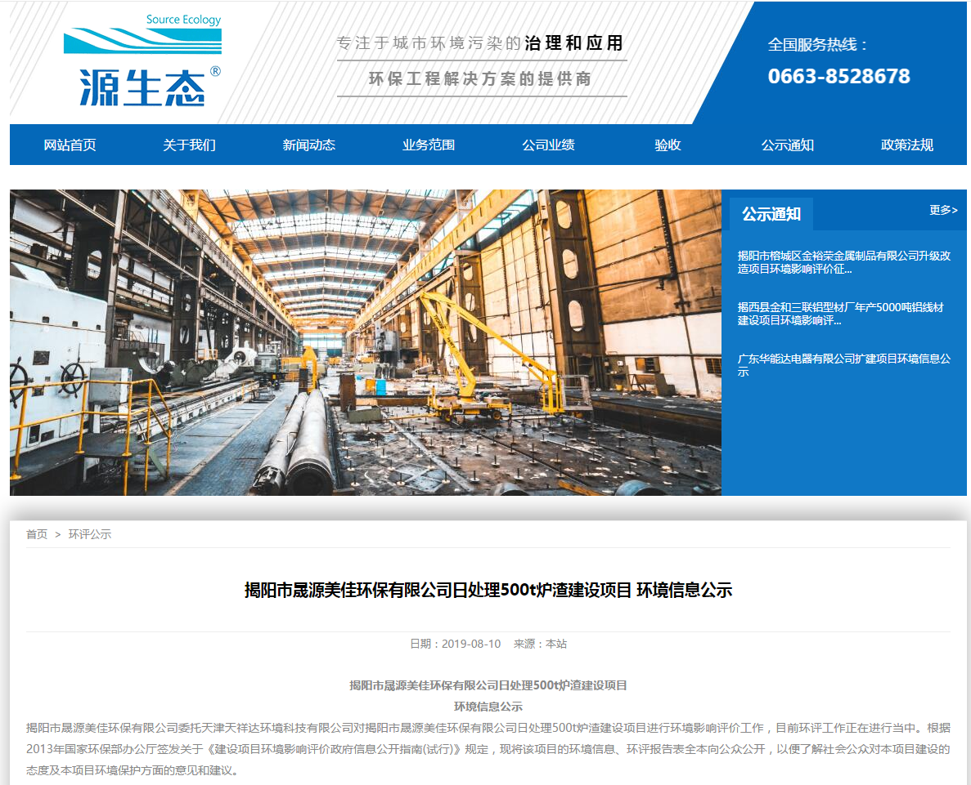
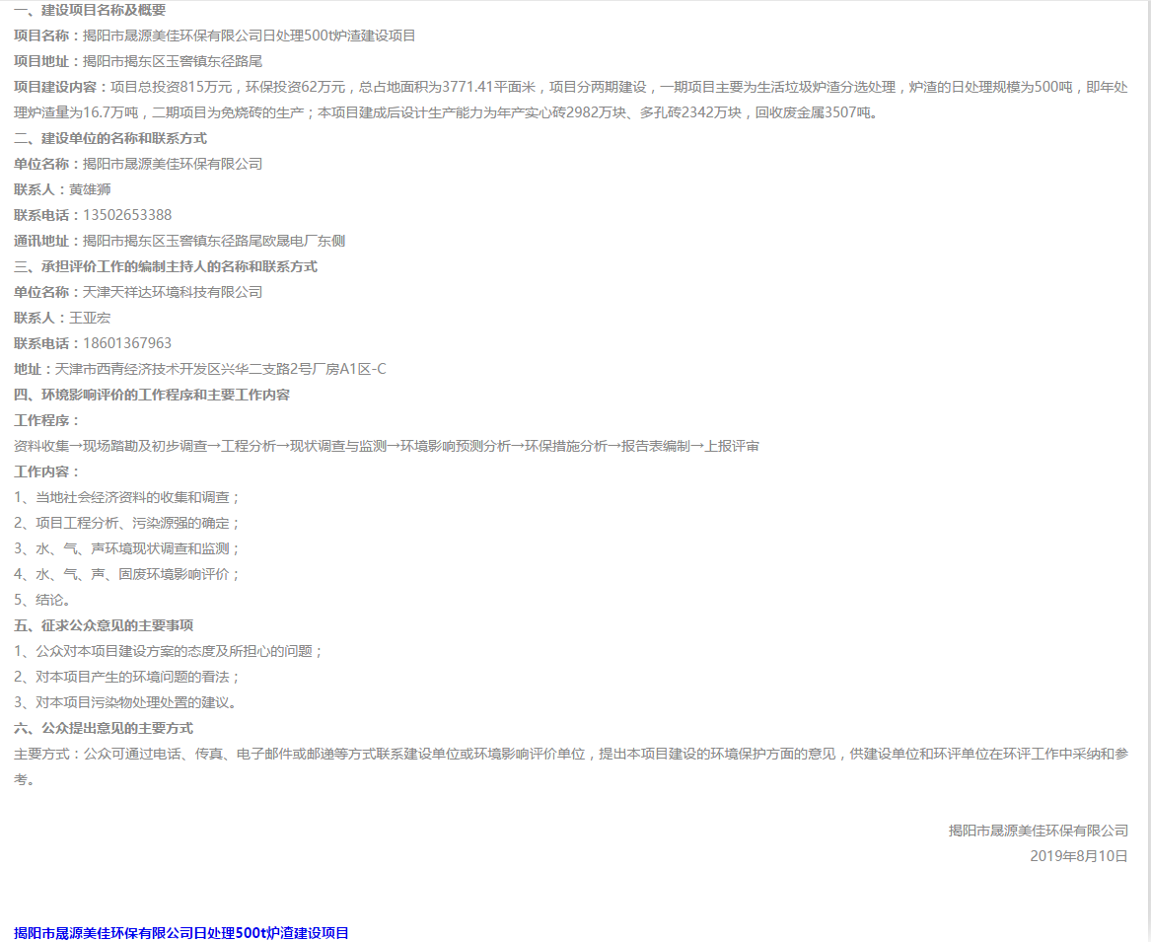
本项目建设单位需承诺，项目在营运期间出现环境问题投诉时，项目将及时停业整改环保措施，直至消除对环境敏感点的不良影响，未消除不良影响的情况下不进行生产。
综上，在建设方按要求实行各方面环保措施，切实执行本报告中所提出的各项环保治理措施，减少项目在营运期间对居民生活及环境的影响，公众是支持该项目的建设的。

十、结论与建议

9.1结论
通过对本项目进行工程分析、项目所在地周围环境状况调查和项目环境影响分析，得出如下结论：
1、项目概况
本项目位于揭阳市玉湖镇浮山村赤坎经联社，项目总投资436.13万元，厂区占地面积2000m2。本项目主要用于收集处理湖镇政府周边村民近1000户，人口约3000人，服务面积约0.6平方公里。预计建成后污水处理负荷可达550m³/d，能有效减轻当地纳污水体的污染程度。
2、环境质量现状评价
①监测结果表明由此可以看出，评价区域内SO₂、NO₂、PM₁₀没有超过《环境空气质量标准》(GB3095-2012)二级标准的限值，PM_{2.5}部分时段超过《环境空气质量标准》(GB3095-2012)二级标准的限值，但超标率较低。
②监测结果表明项目排污口所在的榕江北河支流江监测断面水质各项指标均达到《地表水环境质量标准》（GB3838-2002）中Ⅲ类标准，SS达到《地表水资源质量标准》（SL63-94）中三级标准。
③项目所在区域声环境质量现状能满足《声环境质量标准》（GB3096-2008）中2类标准要求。
3、环境影响评价结论
本项目施工期对环境的影响主要表现在施工噪声对环境的影响，其次为施工扬尘、固体污染物、废水等对环境的影响；营运期对环境的影响主要表现在废水处理过程中产的恶臭，污泥池产生剩余污泥，栅渣，生活垃圾、汽车尾气对环境的影响。上述对环境可能产生的影响在采取相关防治措施的前提下，不会对相关区域环境造成明显的污染及不良影响，各污染物排放能够满足相关功能区的环境质量要求。本报告推荐污染物治理方案有效可行。
4、项目建设合理性
（1）与产业政策的相符性
本项目是城市生活污水集中治理工程，根据《产业结构调整指导目录（2011年本）（2013年修正）》，本项目属于鼓励类“三十八、环境保护与资源节约综合利用：15、“三废”综合利用及治理工程”。因此，本项目符合国家产业政策的有关要求。
（2）选址布局合理性
项目总占地面积2000m2，厂区主入口设在厂区北面，厂区的生产区内，按照工艺流程布置综合处理区，人工湿地，紫外消毒及计量池等，使得工艺流程较顺畅，管线短、交叉少。该布局不仅交叉少，减少连接线路长度，且节约投资，减少线路消耗，节约运行成本。项目对周边环境影响不大，从环保角度，项目布局是合理的。
5、项目投资
本项目总投资436.13万元，其中环保投资436.13万元，约占工程总投资的100%。
6、总量指标
根据国家实施的污染物排放总量控制要求和建设项目特征，结合本工程污染物的具体排放情况，水污染物总量控制因子为：CODcr、氨氮。
本项目污水排放量为550m³/d，CODcr和氨氮污染物削减量分别为：CODcr 36.135t/a、氨氮 2.008t/a。CODcr和氨氮排放浓度和排放量分别为：CODcr 8.03t/a、氨氮 1.003t/a。
7、综合结论
综上所述，本项目的建设符合国家产业政策要求，有利于当地经济的发展，具有较好的经济和社会效益。在认真落实本环评报告表中提出的污染防治措施，确保污染物达标排放的前提下，项目建设对周围环境影响较小。从环境保护角度分析，本项目的建设是可行的。因此，本项目在环境保护方面可行。

9.2建议
1、建立完善的环境管理体系，加强厂内环保责任制的落实与实施，严格控制污水处理厂的进水浓度，满足污水处理厂的进水要求，确保尾水水质达到《城镇污水处理厂污染物排放标准》（GB18918-2002）一级A标准。
2、为减轻污水厂运营后恶臭物质对周围环境的影响，厂区实行立体绿化，厂界建设绿化隔离带，并及时清运固体废弃物，减少其在厂内滞留时间，使恶臭对周围的环境影响降至最低。
3、污水处理厂运行期间应加强管理，防止污染事故发生，废水、臭气处理设施发生故障时，应及时检修，并尽快使其恢复运行。
4、建议建设单位发生事故时，立即启动备用设备，有效防止废水事故外排。针对本项目制定专项的安全生产应急预案和突发环境事故应急预案，增强厂区对突发事故的应急能力。

预审意见:

公 章
经办人: 年 月 日
下一级环境保护行政主管部门审查意见:

公 章
经办人: 年 月 日

审批意见：

经办： 签发： 盖 章
年 月 日

注 释
一、本报告表应附以下附件、附图：
附图一 建设项目地理位置图
附图二 四至及环境敏感点分布图（一）
附图三 四至及环境敏感点分布图（二）
附图四 平面布置图

二、如果本报告表不能说明项目产生的污染及对环境造成的影响，应进行专项评价。根据建设项目的特点和当地环境特征，应选下列1—2项进行专项评价。
1、大气环境影响专项评价
2、水环境影响专项评价(包括地表水和地下水)
3、生态影响专项评价
4、声影响专项评价
5、土壤影响专项评价
6、固体废弃物影响专项评价
以上专项评价未包括的可另列专项，专项评价按照《环境影响评价技术导则》中的要求进行。

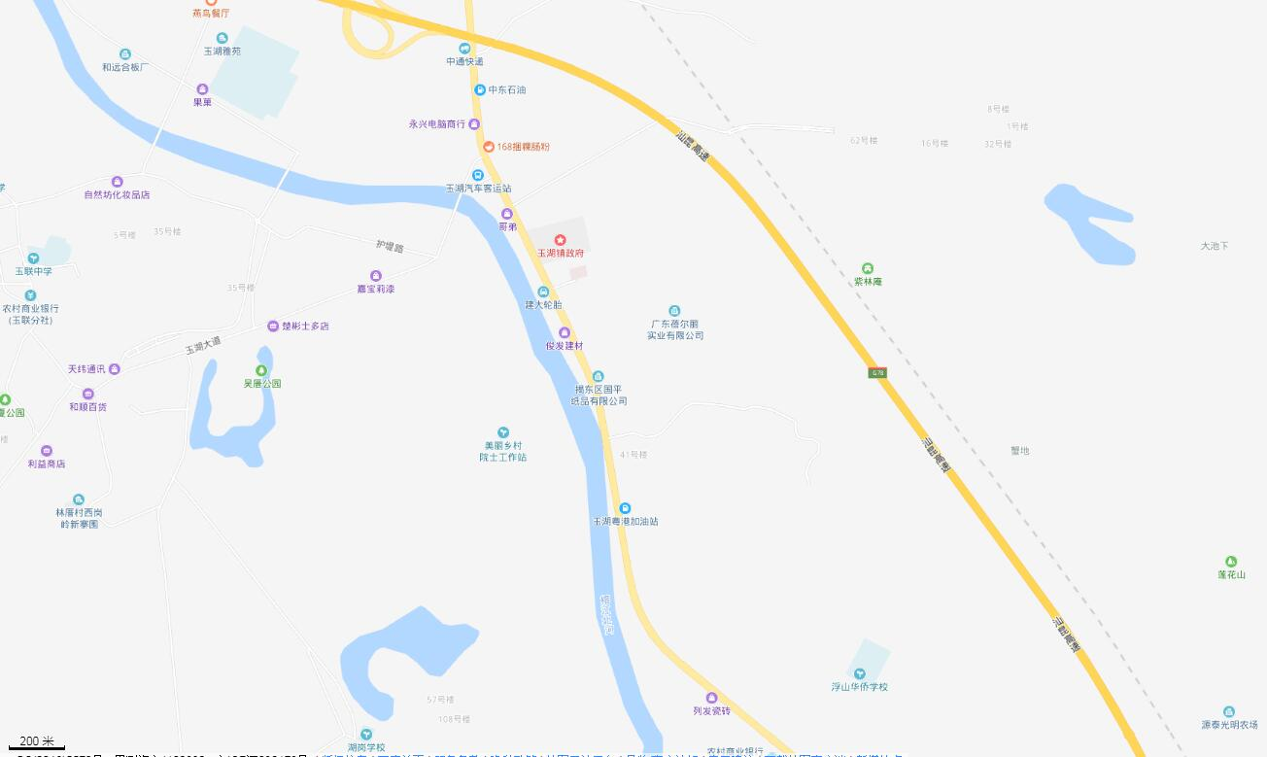
玉湖镇区污水处理厂
附图1 项目地理位置图
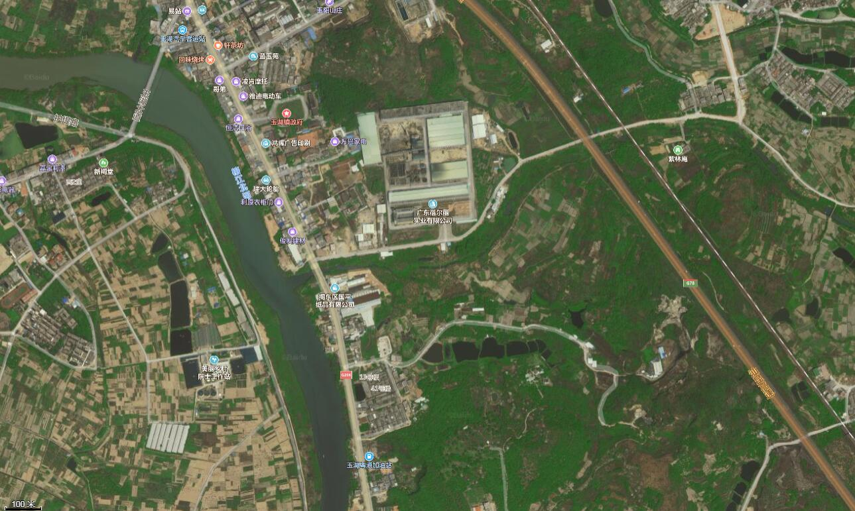
榕江北河支流
480m
730m
420m
340m
320m
居民点
420m
赤坎村
玉湖医院
东寮社区
玉湖镇政府
榕江北河
玉湖镇区污水处理厂
附图2 四至及环境敏感点分布图（一）
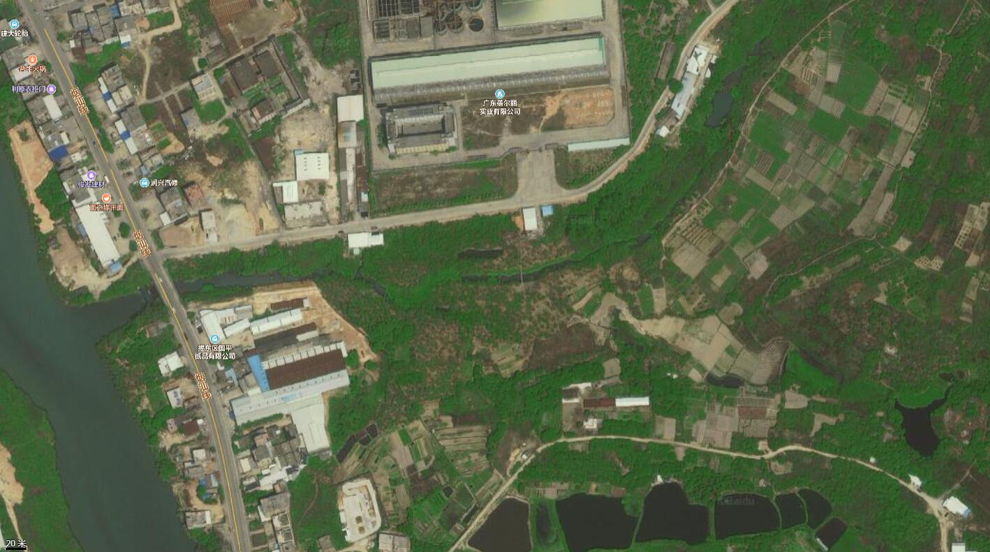
荒地
荒地
荒地
村道
榕江北河支流
玉湖镇区污水处理厂
排水口
附图3 四至及环境敏感点分布图（二）

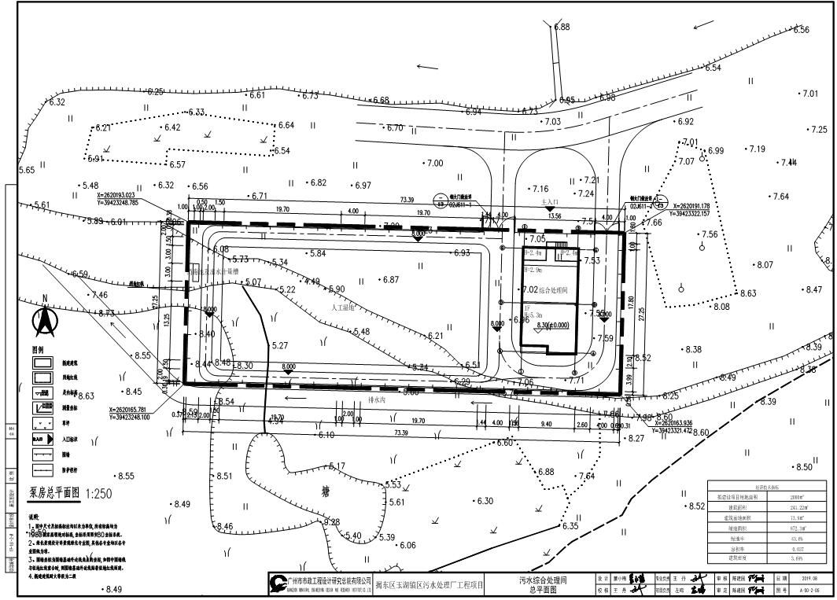
紫外消毒及计量槽
综合处理间
人工湿地
附图4 平面布置图

附件1 委托书
委 托 书

天津天祥达环境科技有限公司：

根据国家环保部颁布的《建设项目环境影响评价分类管理名录》和广东省颁布的《广东省建设项目环境保护管理条例》的规定，对本项目需进行环境影响评价，现委托贵单位对“揭东区玉湖镇区污水处理厂工程项目”进行环境影响评价，编制环境影响报告表。

委托单位：揭阳市揭东区住房和城乡规划建设局
2019年4月26日

附件2 土地使用证明

